VÕ QUANG TƯỜNG MSSV: N19DCCN185 CHUYÊN NGHÀNH: CÔNG NGHỆ PHẦN MỀM 2019-2024 Lớp: D19CQCNPM02-N

**BỘ THÔNG TIN VÀ TRUYỀN THÔNG**

**HỌC VIỆN CÔNG NGHỆ BƯU CHÍNH VIỄN THÔNG**

------------------------------



**ĐỒ ÁN**

**TỐT NGHIỆP ĐẠI HỌC**

***Đề tài*: “XÂY DỰNG ỨNG DỤNG KINH DOANH**

**VĂN PHÒNG PHẨM”**

**Người hướng dẫn : TS. NGUYỄN HỒNG SƠN**

**Sinh viên thực hiện : VÕ QUANG TƯỜNG**

**Mã số sinh viên : N19DCCN185**

**Lớp : D19CQCNPM02-N**

**Hệ** **: Đại học chính quy**

TP. HCM

2023

**TP. HỒ CHÍ MINH, NĂM 2023**

# 

**BỘ THÔNG TIN VÀ TRUYỀN THÔNG**

**HỌC VIỆN CÔNG NGHỆ BƯU CHÍNH VIỄN THÔNG**

-----------------------------



**ĐỒ ÁN**

**TỐT NGHIỆP ĐẠI HỌC**

***Đề tài*: “XÂY DỰNG ỨNG DỤNG KINH DOANH**

**VĂN PHÒNG PHẨM”**

**Người hướng dẫn : TS. NGUYỄN HỒNG SƠN**

**Sinh viên thực hiện : VÕ QUANG TƯỜNG**

**Mã số sinh viên : N19DCCN185**

**Lớp : D19CQCNPM02-N**

**Hệ** **: Đại học chính quy**

**TP. HỒ CHÍ MINH, NĂM 2023**

**Phiếu giao nhiệm vụ đề tài tốt nghiệp Đại học**

**LỜI CẢM ƠN**

*Kính thưa quý thầy cô!*

Qua hơn 4 năm học tập và rèn luyện tại trường Học viện Công nghệ Bưu chính – Viễn thông, được sự chỉ bảo và giảng dạy nhiệt tình của các quý thầy cô Khoa Công nghệ thông tin 2 đã truyền đạt cho em những kiến thức về lý thuyết và thực hành trong suốt thời gian học ở trường. Sau khi hoàn thành và báo cáo đồ án thực tập tốt nghiệp vừa rồi, em đã được thầy cô đưa ra nhận xét và góp ý quý giá, từ đó em đã rút ra được kinh nghiệm và đã hoàn thành đồ án tốt nghiệp có tên là **“Xây dựng ứng dụng kinh doanh văn phòng phẩm”.**

Từ những kết quả mà em đã đạt được, xin chân thành cảm ơn:

Quý thầy cô Học viện Công nghệ Bưu chính – Viễn thông, đã dạy dỗ và truyền đạt kiến thức cho em trong thời gian qua. Đặc biệt, là thầy Nguyễn Hồng Sơn đã tận tình hướng dẫn em hoàn thành tốt đồ án tốt nghiệp này.

Do kiến thức còn hạn hẹp nên không tránh khỏi những thiếu sót trong cách hiểu vấn đề và lỗi trình bày. Em rất mong nhận được nhiều hơn nữa những đóng góp ý kiến của quý thầy cô. Một lần nữa, em xin chân thành cảm ơn và mong rằng quý thầy cô sẽ luôn tràn đầy niềm vui trong sự nghiệp giáo dục, dìu dắt các lứa sinh viên tiếp theo.

Xin cảm ơn!

TP. Hồ Chí Minh, ngày …. tháng ….năm 2023

**Sinh viên thực hiện**

**Võ Quang Tường**

**MỤC LỤC**

MỞ ĐẦU 1

CHƯƠNG 1 : GIỚI THIỆU 2

1.1 Mục đích 2

1.2 Mục tiêu 2

1.3 Khảo sát hệ thống 2

CHƯƠNG 2 : CƠ SỞ KHOA HỌC CỦA ĐỀ TÀI 4

2.2 Nền tảng công nghệ 4

2.3 Công cụ lập trình và công nghệ được sử dụng 4

2.2.1 REST API 4

2.2.2 Docker Desktop 6

2.4 Kiến trúc microservices 6

2.4.1 Khái niệm 6

2.4.2 Các thuộc tính của kiến trúc microservices: 7

2.4.3 Ưu điểm 7

2.4.4 Nhược điểm 7

2.5 Docker 8

2.6 Kubernetes 9

2.6.1 Khái niệm 9

2.6.2 Ưu điểm 9

2.6.3 Mô hình hoạt động 9

2.7 RabbitMQ và Message queue 10

2.7.1 RabbitMQ 10

2.7.2 Message queue 10

2.8 ASP.NET Core 11

2.8.1 Khái niệm 11

2.8.2 Ưu điểm: 12

2.8.3 Phân biệt Microsoft .NET Framework với .NET Core và Mono 12

CHƯƠNG 3 : PHÂN TÍCH VÀ THIẾT KẾ ỨNG DỤNG 13

3.1 Mô tả ứng dụng web 13

3.1.1 Tiện ích dành cho quản trị viên 13

3.1.2 Tiện ích dành cho khách hàng (người mua hàng) 13

3.2 Cơ sở dữ liệu 14

3.2.1 ERD – (Entity Relationship Diagram) 14

3.2.2 Thiết kế cơ sở dữ liệu 15

3.3 Usecase 19

3.3.1 Usecase tổng quát quản trị viên 19

3.3.2 Usecase tổng quát khách hàng 19

3.4 Kiến trúc microservices 20

3.4.1 Mô tả 20

3.4.2 Công nghệ sử dụng 20

CHƯƠNG 4 : LẬP TRÌNH CÀI ĐẶT ỨNG DỤNG 21

4.1 Cài đặt chương trình 21

4.1.1 Tạo dự án backend 21

4.1.2 Cài đặt Docker Desktop/Kubernetes 22

4.1.3 Cài đặt Angular (Front-End) 27

4.1.4 Cài đặt Microsoft SQL Sever 27

4.2 Giao diện người dùng 28

4.2.1 Giao diện người dùng khi chưa đăng nhập 28

4.2.2 Giao diện người dùng dành cho khách hàng 32

4.2.3 Giao diện người dùng dành cho quản trị viên 38

KẾT LUẬN 48

1. Kết quả đạt được và hạn chế 49

1.1 Kết quả đạt được 49

1.2Hạn chế 49

2. Hướng phát triển 49

**DANH MỤC CÁC KÝ HIỆU VÀ CHỮ VIẾT TẮT**

|  |  |
| --- | --- |
| **Cụm từ viết tắt hoặc ngoại ngữ** | **Nghĩa** |
| Usecase | Mô tả cách thức người dùng bên ngoài tương tác với hệ thống để đạt được mục tiêu nhất định. |
| API - Application Programming Interface | Giao diện lập trình ứng dụng. |
| Microservices | Một kiến trúc phần mềm (các thành phần trong phần mềm được chia thành các service rất nhỏ). |
| Service | Một thành phần nhỏ trong kiến trúc Microservices |
| REST - Representational State Transfer | Một tiêu chuẩn dùng trong việc thiết kế API cho các ứng dụng web. |
| API - Application Programming Interface | Một giao diện lập trình phần mềm trung gian hỗ trợ các ứng dụng giao tiếp với nhau. |
| Monolithic | Một kiến trúc phần mềm với toàn bộ các module đều được gom chung vào một dự án. |
| Docker | Một nền tảng mở dành cho việc phát triển, đóng gói ứng dụng thành dạng tệp image và chạy chúng dưới dạng containers (vùng chứa) trên các nền tảng có thể chạy docker. |
| Container | Vùng chứa cho các tác vụ hoặc microservices riêng lẻ |
| Module | Những đơn vị nhỏ cấu thành lên một tổng thể lớn, chúng liên kết với nhau để tạo thành một cấu trúc hoàn thiện |
| Angular | Angular là một framework phát triển ứng dụng web mạnh mẽ và hiệu quả được phát triển bởi Google. |
| Web - website | Tập hợp các trang chứa thông tin bao gồm văn bản, hình ảnh, video, dữ liệu,… nằm trên một domain, được lưu trữ trên máy chủ web |
| Framework | Các đoạn code đã được viết sẵn, cấu thành nên một bộ khung và các thư viện lập trình được đóng gói. |
| Back-end | Lập trình phía server để xử lý nghiệp vụ, lưu trữ và phục vụ dữ liệu cho phía frontend. |
| Front-end | Lập trình phần giao diện ở phía người dùng của ứng dụng web. |
| Typescript | Một phiên bản cao hơn của ngôn ngữ JavaScript, được thiết kế để xây dựng các ứng dụng lớn và phức tạp. |
| JWT - JSON Web Token | Một chuẩn mở định nghĩa một cách nhỏ gọn và khép kín để truyền một cách an toàn thông tin giữa các bên dưới dạng đối tượng JSON. |
| RabbitMQ | Một message-queuing software được ví như là một người vận chuyển thông điệp trung gian hoặc một người quản lí các hàng đợi. |
| Request | Yêu cầu từ người dùng gửi đến máy chủ. |
| Respond | Phản hồi từ máy chủ. |
| HTTP - Hyper Text Transfer Protocol | Giao thức truyền tải siêu văn bản được sử dụng trong www dùng để truyền tải dữ liệu giữa Web server đến các trình duyệt Web và ngược lại |
| Get | Một phương thức trong REST API - trả về một hoặc danh sách tài nguyên |
| Post | Một phương thức trong REST API - Tạo mới một tài nguyên hoặc gửi dữ liệu để xử lý. |
| Put | Một phương thức trong REST API - Cập nhật đầy đủ tài nguyên hiện có bằng cách thay thế nó bằng dữ liệu mới. |
| Patch | Một phương thức trong REST API - Cập nhật một phần tài nguyên với những thay đổi cụ thể. |
| Delete | Một phương thức trong REST API - Xoá một tài nguyên. |
| Stateless | Phi trạng thái |
| Session | Một phiên làm việc là một khái niệm phổ biến được dùng trong lập trình web có kết nối với cơ sở dữ liệu. |
| Cookie | Một đoạn văn bản mà một Web server có thể lưu được trên ổ cứng của người dùng. |
| Header (HTTP) | Một phần của giao thức HTTP từ phiên bản 1.0, nó được dùng để định nghĩa các siêu dữ liệu trong cả HTTP request và response. |
| HTTP Basic | HTTP cơ bản. |
| OAuth2 - Open Authorization 2 | Một tiêu chuẩn được thiết kế để cho phép một trang web hoặc ứng dụng truy cập vào tài nguyên được lưu trữ bởi các ứng dụng web khác thay mặt cho người dùng. |
| Client | Máy khách. |
| Content | Nội dung. |
| Content type (HTTP) | Một giá trị trong tiêu đề HTTP được sử dụng để xác định định dạng của nội dung trong một yêu cầu hoặc phản hồi HTTP. |
| Accept (HTTP) | Thông báo cho server loại dữ liệu nào có thể được trả về. |
| MIME type - Multipurpose Internet Mail Extensions | Tiêu chuẩn giúp phân loại các loại tập tin được sử dụng trên Internet, đặc biệt là dùng để định dạng cho thư điện tử. |
| URL - Uniform Resource Locator | Một đoạn text có thể đọc được thay cho địa IP mà máy tính sử dụng để liên hệ với server. |
| IP - Internet Protocol | Một giao thức Internet. |
| Status code | Mã trạng thái. |
| Created | Mã trạng thái - Trả về khi một Resouce vừa được tạo thành công. |
| No Content | Mã trạng thái - phản hồi này được máy chủ suy ra thành công và không cảnh báo người dùng về bất cứ điều gì. |
| Not Modified | Mã trạng thái - Client có thể sử dụng dữ liệu cache, resource server không đổi gì. |
| Cache | Bộ nhớ đệm. |
| Bad Request | Mã trạng thái - Request không hợp lệ. |
| Unauthorized | Mã trạng thái - Request cần có xác thực. |
| Forbidden | Mã trạng thái - bị từ chối không cho phép. |
| Not Found | Mã trạng thái - Không tìm thấy tài nguyên từ URL. |
| Method Not Allowed | Mã trạng thái - Phương thức không cho phép với người dùng hiện tại. |
| Gone | Mã trạng thái - không còn tồn tại, phiên bản cũ đã không còn hỗ trợ. |
| Unsupported Media Type | Mã trạng thái - Không hỗ trợ kiểu tài nguyên này. |
| Unprocessable Entity | Mã trạng thái - Dữ liệu không được xác thực. |
| Too Many Requests | Mã trạng thái - Request bị từ chối do bị giới hạn. |
| Docker Desktop | Một ứng dụng có giao diện người dùng trực quan cho phép lập trình viên build, quản lý container và image trực tiếp trên máy tính. |
| MacOS - Macintosh operating system | Một hệ điều hành do hãng Apple phát triển được và cài đặt trong các dòng máy MacBook và iMac. |
| Windows - Microsoft Windows | Một họ hệ điều hành dựa trên giao diện người dùng đồ hoạ được phát triển và được phân phối bởi Microsoft. |
| Linux | Một hệ điều hành máy tính được phát triển từ năm 1991 dựa trên hệ điều hành Unix và bằng viết bằng ngôn ngữ C. |
| Image (Docker) | Một đơn vị đóng gói chứa mọi thứ cần thiết để 1 ứng dụng chạy. |
| Deploy | Triển khai phần mềm hoàn thiện trong môi trường ứng dụng (staging, production,…). |
| Code | Mô tả văn bản được viết bằng ngôn ngữ lập trình bởi một lập trình viên máy tính. |
| Server | Máy chủ. |
| Logic | Những suy nghĩ, lập luận mang tính hợp lý nhằm giải quyết vấn đề một cách hiệu quả. |
| Endpoint | Một điểm mà tại đó một API kết nối với chương trình phần mềm. |
| Message Oriented | Tin nhắn có định hướng. |
| Message bus | Cung cấp phương thức để một hoặc nhiều ứng dụng giao tiếp tin nhắn đến một hoặc nhiều ứng dụng khác. |
| Loose coupling | Một mô hình thiết kế khuyến khích thực hiện nhiều dịch vụ với những vai trò riêng biệt và hạn chế mức độ phụ thuộc vào nhau trong một chương trình. |
| Message | Tin nhắn/thông điệp. |
| Build | Quá trình chuyển đổi các tệp mã nguồn thành phần mềm độc lập có thể chạy trên máy tính. |
| Test | Kiểm thử (phần mềm). |
| Staging | Môi trường Staging được thiết lập gần giống nhất với môi trường product. Mục đích của Staging là kiểm tra code, các bản build, nhằm đảm bảo chất lượng của phần mềm trước khi phát hành. |
| Production | Môi trường thật, là môi trường quan trọng nhất nơi mà người dùng cuối trải nghiệm phần mềm. |
| C++ | Một ngôn ngữ lập trình hướng đối tượng(OOP – Object-oriented programming) dựa trên nên tảng của ngôn ngữ lập trình C. |
| Python | Một ngôn ngữ lập trình được sử dụng rộng rãi trong các ứng dụng web, phát triển phần mềm, khoa học dữ liệu và máy học. |
| Workflow | Luồng công việc/quy trình công việc. |
| DevOps – Development Operations | Quá trình phát triển và vận hành sản phẩm phần mềm. |
| CI/CD - Continuous Integration/ Continuous Delivery | Tích hợp liên tục/chuyển giao liên tục - đề cập đến việc tự động hóa trong quy trình phát triển phần mềm và chuyển giao sản phẩm, giúp cho việc tích hợp diễn ra nhanh hơn và sản phẩm hoàn thiện được chuyển đến người dùng trong thời gian ngắn nhất. |
| Cloud | Điện toán đám mây là mô hình điện toán sử dụng các công nghệ máy tính và phát triển dựa vào mạng Internet. |
| Hypervisor-base | Phần mềm quản lý một hoặc nhiều máy ảo như tạo, dừng và thiết lập lại cài đặt cho các máy ảo, ngoài ra hypervisor còn cấp phép quyền truy cập vào lớp tài nguyên phần cứng vật lý bên dưới như CPU, RAM và bộ nhớ cho các máy ảo. |
| CPU - Central Processing Unit | Bộ xử lý trung tâm. |
| RAM - Random Access Memory | Bộ nhớ truy xuất ngẫu nhiên. |
| Host | Tiến hành cài đặt phần mềm lên máy chủ. |
| Cluster (Kubernetes) | Cụm Kubernetes là một tập hợp các máy chủ (node) để chạy các ứng dụng được tạo trong container. |
| Node | Một máy thực thi trong Kubernetes và có thể là máy ảo hoặc máy vật lý, tuỳ thuộc vào cluster. |
| Pod | Đơn vị thực thi cơ bản của một ứng dụng Kubernetes, là đơn vị nhỏ nhất và đơn giản nhất trong mô hình đối tượng của Kubernetes. |
| C# | Một ngôn ngữ lập trình mạnh mẽ và phổ biến được phát triển bởi Microsoft. |
| Grpc - Google Remote Procedure Call | Công nghệ giao tiếp máy chủ-máy khách (client-server) phát triển bởi Google. Nó được thiết kế để tối ưu hóa hiệu suất và độ tin cậy trong việc giao tiếp giữa các dịch vụ phân tán, đặc biệt là trong môi trường microservices |
| Kafka | Một nền tảng truyền dữ liệu phân tán. |
| Amazon SQS - Amazon Simple Queue Service | Một dịch vụ hàng đợi lưu trữ thông của Amazon. |
| Publish | Phát hành thông điệp. |
| Subscriber | Ứng dụng lắng nghe thông điệp. |
| Topics | Chủ đề. |
| Point-to-point | Có một hàng đợi và một consumer duy nhất để xử lý các tin nhắn trong hàng đợi. |
| Queues | Hàng đợi. |
| FIFO – First In First Out | Phương pháp vào trước thì lấy ra trước. |
| JSON - JavaScript Object Notation | Một kiểu định dạng dữ liệu tuân theo một quy luật nhất định mà hầu hết các ngôn ngữ lập trình hiện nay đều có thể đọc được. |
| Producer | Chương trình/service tạo ra thông tin, đưa thông tin vào message queue. |
| Consumer | Chương trình/service nhận message từ message queue và xử lý. |
| Rate limit | Hạn chế số lượng request gửi/nhận. |
| DTO – Data Transfer Object | Một design pattern để trao đổi dữ liệu giữa các lớp khách nhau trong một ứng dụng. |
| IoT – The Internet Of Things | Internet vạn vật đề cập đến mạng lưới tập hợp các thiết bị thông minh và công nghệ tạo điều kiện thuận lợi cho hoạt động giao tiếp giữa thiết bị và đám mây cũng như giữa các thiết bị với nhau. |
| Nuget Packages | Một hệ thống quản lý gói dành cho nền tảng phát triển phần mềm của Microsoft. |
| IIS - Microsoft Internet Information Services | Dịch vụ dành cho máy chủ chạy trên nền hệ điều hành windows nhằm cung cấp và phân tán các thông tin lên mạng, nó bao gồm nhiều dịch vụ khác nhau như Web Server, FTP Server,… |
| Mono | Phiên bản cộng đồng nhằm mang .NET đến những nền tảng ngoài Windows (Unity Game, Xamarin,…) |
| Runtime | Một nền tảng được thiết kế bởi Microsoft Corporation để cho phép các nhà phát triển tạo ứng dụng. |
| Design pattern | Một giải pháp chung để giải quyết các vấn đề phổ biến khi thiết kế phần mềm trong lập trình hướng đối tượng. |
| Dependency injection | Một design pattern, một kỹ thuật cho phép xóa bỏ sự phụ thuộc giữa các module, làm cho ứng dụng dễ dàng hơn trong việc thay đổi module, bảo trì code và testing |
| Unity | Một game engine đa nền tảng được phát triển bởi công ty Unity Technologies, chủ yếu được dùng để phát triển video game cho 21 nền tảng bao gồm máy tính, điện thoại,… |
| Xamarin | Một công nghệ xây dựng các ứng dụng trên di động đa nền tảng, được phát triển bới microsoft có nền tảng chính là cross-platform. Công nghệ này giúp cho lập trình viên có thể viết một lần mã code nhưng có thể chạy được cả trên các nền tảng di động khác nhau (ví dụ: iOS, Android,…). |
| ERD - Entity Relationship Diagram | Sơ đồ mối quan hệ thực thể. |
| K8S - Kubernetes | Một nền tảng điều phối container dựa trên mã nguồn mở được phát triển và thiết kế bởi các kỹ sư tại Google. |
| Command line | Một ứng dụng cho phép bạn thao tác với hệ điều hành thông qua những dòng lệnh thay vì sử dụng chuột thao tác trên giao diện người dùng. |
| IT – Information Technology | Công nghệ thông tin. |

**Danh mỤc các bẢng vẼ**

Bảng 3.1 Users (Tài khoản) 15

Bảng 3.2. Roles (Quyền) 16

Bảng 3.3. UserAPIs (Phân quyền) 16

Bảng 3.4. VIPs (Thành viên VIP) 16

Bảng 3.5. Products (Sản phẩm) 16

Bảng 3.6. Brands (Nhãn hàng) 17

Bảng 3.7. Categories (Danh mục) 17

Bảng 3.8. Bảng Carts (Giỏ hàng) 17

Bảng 3.9. Feedbacks (Đánh giá sản phẩm) 17

Bảng 3.10. Orders (Đơn hàng) 18

Bảng 3.11. OrderDetails (Chi tiết đơn hàn 18

**DANH MỤC CÁC HÌNH**

Hình 2.1 Tổng quan tiêu chuẩn REST API 4

Hình 2.2 Một số mã trạng thái phổ biến 5

Hình 2.3 Giới thiệu về công cụ Docker Desktop 6

Hình 2.4 Giới thiệu về kiến trúc microservices (so với kiến trúc monolithic) 8

Hình 2.5 So sánh Docker với các mô hình khác 9

Hình 2.6 Khái niệm kubernetes 9

Hình 2.7 Giao diện quản lý của RabbitMQ 10

Hình 2.8 Mô tả khả năng cân bằng tải message bus 11

Hình 2.9 Các phiên bản .NET 12

Hình 3.1 Diagram database 15

Hình 3.2 Usecase quản trị viên 19

Hình 3.3 Usecase khách hàng 19

Hình 3.4 Mô tả giao tiếp giữa các services 20

Hình 4.1 Cài đặt Visual Studio 2022 21

Hình 4.2 Tạo dự án bằng Visual Studio 2022 22

Hình 4.3 Cây thư mục (Dockerfile) 22

Hình 4.4 Cấu hình K8S trên Docker desktop 23

Hình 4.5 Liệt kê các pods trong cluster 25

Hình 4.6 Liệt kê các developments trong cluster 26

Hình 4.7 Liệt kê các services trong cluster 26

Hình 4.8 Liệt kê các ingress 26

Hình 4.9 Kiểm tra log của 1 pod cụ thể 26

Hình 4.10 Kiểm tra cấu hình của pod cụ thể 27

Hình 4.11 Khởi chạy giao diện Angular (Front-End) 27

Hình 4.12 Trang chủ (chưa đăng nhập) 28

Hình 4.13 Chi tiết sản phẩm 28

Hình 4.14 Đăng nhập tài khoản 29

Hình 4.15 Đăng ký tài khoản 29

Hình 4.16 Xác thực OTP qua email 30

Hình 4.17 Mail xác thực OTP được gửi đến 30

Hình 4.18 Người dùng gõ sai mã OTP 31

Hình 4.19 Người dùng gõ đúng mã OTP 31

Hình 4.20 Quên mật khẩu 32

Hình 4.21 Trang chủ (khách hàng) 32

Hình 4.22 Thay đổi thông tin cá nhân 33

Hình 4.23 Tìm kiếm sản phẩm 33

Hình 4.24 Chi tiết sản phẩm 33

Hình 4.25 Trang chi tiết sản phẩm 34

Hình 4.26 Giỏ hàng 34

Hình 4.27 Xoá sản phẩm ra khỏi giỏ hàng 34

Hình 4.28 Xác nhận thông tin nhận hàng 35

Hình 4.29 Quản lý trạng thái đơn hàng 35

Hình 4.30 Chi tiết đơn hàng 36

Hình 4.31 Đánh giá sản phẩm 37

Hình 4.32 Mail thông báo khi quản trị viên xác nhận đơn hàng 37

Hình 4.33 Chính sách cấp thẻ thành viên 38

Hình 4.34 Chính sách ưu đãi cho thành viên thân thiết 38

Hình 4.35 Trang chủ (quản trị viên) 39

Hình 4.36 Quản lý danh mục sản phẩm 39

Hình 4.37 Thêm/Sửa danh mục sản phẩm 40

Hình 4.38 Xoá danh mục sản phẩm 40

Hình 4.39 Quản lý các sản phẩm thuộc danh mục Máy tính điện tử 40

Hình 4.40 Thêm/Sửa sản phẩm 41

Hình 4.41 Xoá sản phẩm 41

Hình 4.42 Quản lý nhãn hàng 42

Hình 4.43 Thêm/Sửa nhãn hàng 42

Hình 4.44 Xoá nhãn hàng 43

Hình 4.45 Quản lý tài khoản người dùng 43

Hình 4.46 Sửa thông tin tài khoản người dùng (không thể đổi email của tài khoản) 43

Hình 4.47 Khoá tài khoản người dùng 44

Hình 4.48 Cấp/thu hồi quyền admin cho tài khoản người dùng 44

Hình 4.49 Quản trị viên nhận thông báo đơn hàng mới 44

Hình 4.50 Quản lý trạng thái đơn hàng của khách hàng 45

Hình 4.51 Chi tiết đơn hàng 46

Hình 4.52 Phản hồi đánh giá của khách hàng 46

Hình 4.53 Nhập nội dung phản hồi 47

Hình 4.54 Kết quả sau khi gửi phản hồi 47

# MỞ ĐẦU

Trong thời đại thương mại điện tử phát triển mạnh mẽ hiện nay, việc sử dụng công nghệ số đem lại nhiều lợi ích cho người dùng. Tận dụng các công nghệ kỹ thuật số giúp chúng ta tiết kiệm chi phí vận chuyển và giao dịch. Hiện nay, việc mua sắm trở nên dễ dàng hơn khi ta có thể ngồi tại nhà và thỏa sức lựa chọn trên các website bán hàng trực tuyến. Vì vậy, việc phát triển một website bán hàng trực tuyến là cần thiết đối với các cửa hàng mong muốn tăng doanh thu và mở rộng thị trường.

Trong thời đại công nghệ phát triển nhanh chóng như hiện nay, đa dạng về các mặt hàng phục vụ đầy đủ nhu cầu đọc, nhỏ gọn mang đi mọi nơi của khách hàng nhanh chóng, dễ dàng.

Với những nguyên tắc và tiêu chuẩn hiện đại, em đã lựa chọn đề tài ‘Xây dựng ứng dụng kinh doanh văn phòng phẩm để vận dụng sáng tạo các công nghệ hiện đại như Docker/Container và Kubernetes, .NET framework, ASP.NET Core, Angular, REST API (Representational State Transfer Application Programming Interface - một tiêu chuẩn dùng trong việc thiết kế API cho các ứng dụng web với giao diện lập trình phần mềm trung gian hỗ trợ các ứng dụng giao tiếp với nhau) và kiến trúc microservices. Với những ưu điểm nổi bật của kiến trúc Microservices khi so sánh với kiến trúc Monolithic như: dễ nâng cấp, mở rộng; mỗi service có thể được giao cho mỗi đội nhóm với ngôn ngữ lập trình khác nhau; tính tách biệt giúp phần còn lại của hệ thống vẫn có thể hoạt động khi 1 số service bị ngưng hoạt động,… đã khiến em quyết định tìm hiểu và chọn kiến trúc này để áp dụng vào đề tài.

Đây là một hệ thống đơn giản nhưng đủ để đáp ứng một số yêu cầu cơ bản của khách hàng trong việc tìm kiếm, lựa chọn và mua văn phòng phẩm trực tuyến thông qua website thương mại điện tử.

Trong báo cáo này, em sẽ trình bày về quá trình Xây dựng ứng dụng kinh doanh văn phòng phẩm và trình bày cụ thể về việc xây dựng các chức năng quan trọng của ứng dụng thông qua REST API.

# 

# GIỚI THIỆU

***Tên đề tài: Xây dựng ứng dụng kinh doanh văn phòng phẩm***

## 1.1 Mục đích

Đề tài này nhằm mục đích nghiên cứu và xây dựng một ứng dụng web về lĩnh vực thương mại điện tử có các chức năng cần thiết cho người quản trị viên, người bán hàng quản lý website, người dùng có thể lựa chọn và đặt mua các sản phẩm như bút, sách, vở, máy tính điện tử, balo,... thông qua giao diện trực quan, dễ sử dụng. Cụ thể, đề tài này có các mục đích sau:

* Giúp quản trị viên của cửa hàng quản lý dễ dàng những thông tin như: nhãn hàng, danh mục, sản phẩm,… Ngoài ra, ứng dụng web còn hỗ trợ quản trị viên theo dõi được tình trạng đơn hàng, xem phản hồi của khách hàng, xem số lượng sản phẩm đã bán ra, từ đó có thể đưa ra được chiến lược kinh doanh phù hợp trong tương lai.
* Giúp khách hàng thay vì phải ra cửa hàng để lựa chọn và mua hàng, ứng dụng web sẽ giúp họ dễ dàng xem được các sản phẩm mà cửa hàng đang kinh doanh, nắm bắt được các chương trình khuyến mãi, từ đó người dùng hoàn toàn có thể đặt mua những sản phẩm mà họ muốn một cách dễ dàng thông qua các thiết bị truy cập Internet như điện thoại, máy tính cá nhân…

## 1.2 Mục tiêu

Đề tài này nhằm mục tiêu xây dựng một ứng dụng web bán văn phòng phẩm, với các tiêu chí sau:

* Ứng dụng web có giao diện thân thiện, dễ sử dụng, đầy đủ các chức năng tiện ích và phù hợp với nhu cầu của người dùng và người quản trị viên của cửa hàng. Giao diện của ứng dụng web phải tuân thủ các nguyên tắc thiết kế giao diện người dùng như đơn giản, rõ ràng, nhất quán, khả năng tương tác, khả năng phản hồi.
* Ứng dụng web có chức năng cho phép quản trị viên của cửa hàng quản lý về nhãn hàng, danh mục, sản phẩm, trình trạng đơn hàng của khách hàng trên ứng dụng.
* Ứng dụng web có tính bảo mật, ổn định và hiệu năng cao. Ứng dụng web được thiết kế và xây dựng theo các nguyên tắc an ninh mạng như xác thực, ủy quyền, tính toàn vẹn, tính riêng tư và tính khả dụng. Ngoài ra, ứng dụng được kiểm tra và đánh giá về tính chất lượng như khả năng mở rộng, khả năng chịu lỗi, khả năng thử nghiệm và khả năng bảo trì.
* Vận dụng sáng tạo các công nghệ hiện đại: Docker/Container, Kubernetes, REST API; kiến trúc microservices; thư viện .Net Framework, ASP.NET Core.

## Khảo sát hệ thống

Một website kinh doanh văn phòng phẩm qua mạng có mô hình như sau:

* Cửa hàng bán nhiều sản phẩm, thông tin sản phẩm bao gồm mã danh mục (CategoryId) để phân biệt các loại sản phẩm khác nhau, mã nhãn hàng (thương hiệu sản xuất sản phẩm), tên, mô tả, giá, hình ảnh minh hoạ, số lượng, giảm giá (%), tổng số lượng đã bán.
* Một sản phẩm thuộc một danh mục sản phẩm (Vở, bút, máy tính điện tử, balo,…) và thuộc một nhãn hàng (Thiên Long, Bến Nghé, Paper Mate, Casio,…).
* Đối tượng truy cập website bao gồm: quản trị viên, khách hàng, đơn vị vận chuyển.
* Khách hàng có thông tin bao gồm tên tài khoản, họ và tên, số điện thoại, địa chỉ email, địa chỉ nhận hàng, % giảm giá thành viên thân thiết.
* Quản trị viên có các thông tin tương tự như khách hàng, nhưng không được tích hợp tính năng mua hàng.
* Quản trị viên quản lý website thông qua các tính năng: quản lý danh mục, quản lý nhãn hàng, quản lý sản phẩm, quản lý tài khoản, quản lý đơn hàng, phản hồi đánh giá sản phẩm của khách hàng.
* Khách hàng thao tác mua hàng thông qua website có thể chọn các hình thức thanh toán (thanh toán khi nhận hàng, thanh toán qua ngân hàng, thanh toán qua VNPay)
* Khách hàng có thể theo dõi được trạng thái đơn hàng (chờ xác nhận, đang xử lý, đã hoàn tất, đã huỷ) hay dò lại những đơn hàng đã hoàn tất, đồng thời, hệ thống website có thông báo qua email mỗi khi trạng thái đơn hàng thay đổi.
* Sau khi đơn hàng được xác nhận hoàn tất, khách hàng có thể đánh giá sản phẩm. Quản trị viên có thể xem và phản hồi những phản hồi này.
* Hệ thống website tự động dựa vào tổng giá trị hoá đơn mua hàng để tích luỹ điểm thưởng, nhằm quản lý về nâng hạng thành viên thân thiết. Hệ thống sẽ tự động dùng điểm thưởng tích luỹ (tính bằng %) để giảm giá cho hoá đơn mua hàng tiếp theo.

# CƠ SỞ KHOA HỌC CỦA ĐỀ TÀI

Để xây dựng ứng dụng kinh doanh văn phòng phẩm, em đã nghiên cứu và sử dụng các công nghệ, ngôn ngữ lập trình, framework và thư viện sau:

## Nền tảng công nghệ

Sử dụng framework Angular 15, framework .Net 6.0, node.js version 18.12.1

## Công cụ lập trình và công nghệ được sử dụng

* Hệ quản trị cơ sở dữ liệu: Microsoft SQL Server 2014
* Công cụ lập trình: Visual Studio 2022, Visual Studio Code 1.78, …
* Ngôn ngữ lập trình back-end: C#
* Framework xây dựng back-end: .NET 6.0
* Ngôn ngữ lập trình front-end: Typescript
* Framework xây dựng front-end: Angular 15
* REST API
* JWT (JSON Web Token)
* Docker Desktop 4.22.0
* Kubernetes 1.27.2
* RabbitMQ 3.12.2

### 2.2.1 REST API

**2.2.1.a. Khái niệm**

**REST API** (còn được biết với tên gọi RESTful API) là một giao diện lập trình ứng dụng (API) mà tuân thủ các ràng buộc và quy ước kiến trúc REST được sử dụng trong việc giao tiếp giữa client và server. **REST** được tạo ra bởi nhà khoa học máy tính **Roy Fielding**.

**REST API** được tạo thành từ 2 thành phần **API** và **REST**

* **API** (**A**pplication **P**rogramming **I**nterface) một giao diện lập trình phần mềm trung gian hỗ trợ các ứng dụng giao tiếp với nhau. (Một số ứng dụng của API như Web API, API trên hệ điều hành, API của thư viện phần mềm hay framework).
* **REST** (**RE**presentational **S**tate **T**ransfer) nghĩa là một đại diện cho sự chuyển đổi dữ liệu, kiến trúc này cho phép client và server hoàn toàn độc lập. Mỗi một request REST API đều không mang theo trạng thái trước đó.



Hình 2.1 Tổng quan tiêu chuẩn REST API

**2.2.1.b. Request và respond trong REST API**

**- Phương thức:**

Để trao đổi trạng thái chúng sẽ cần giao tiếp tài nguyên thông qua việc gởi các yêu cầu phản hồi thông qua HTTP. Cụ thể việc giao tiếp này là thế nào thì chúng cần chỉ định các phương thức tương ứng bao gồm:

+ GET: Trả về một hoặc danh sách tài nguyên.

+ POST: Tạo mới một tài nguyên hoặc gửi dữ liệu để xử lý.

+ PUT: Cập nhật đầy đủ tài nguyên hiện có bằng cách thay thế nó bằng dữ liệu mới.

+ PATCH: Cập nhật một phần tài nguyên với những thay đổi cụ thể.

+ DELETE: Xoá một tài nguyên.

**- Xác thực và quy định kiểu dữ liệu trả về**

Như đã được nhắc đến ở trên, REST API là stateless. Mỗi một request không hề biết bất kỳ thông tin gì trước đó. Khác với khi chúng ta truy cập web, trình duyệt sẽ có session và cookie để hỗ trợ phân biệt request đấy là của ai, thông tin trước đó là gì.

Do đó, nếu một request cần xác thực quyền truy cập, chúng sẽ phải dùng thêm thông tin trong header. Ví dụ như thông tin xác thực sẽ mang theo một mật mã người dùng. Hiện có 3 cơ chế xác thực chính:

+ HTTP Basic

+ JSON Web Token (JWT) là cơ chế xác thực được sử dụng trong đề tài

+ OAuth2

Ngoài ra Header còn giúp client chỉ định được loại content cần trả về từ server – content type. Việc này được thực hiện thông qua phần Accept trong header. Giá trị của nó thường là MIME type - Multipurpose Internet Mail Extensions type:

+ image - image/png, image/jpeg, image/gif.

+ audio - audio/wav, audio/mpeg.

+ video - video/mp4, video/ogg.

+ application - application/json, application/pdf, application/xml, application/octet-stream.  
**- Status code (mã trạng thái)**



Hình 2.2 Một số mã trạng thái phổ biến

Một số trạng thái phổ biến:

+ 200 OK: Trả về thành công cho những phương thức GET, PUT, PATCH hoặc DELETE.

+ 201 Created: Trả về khi một Resouce vừa được tạo thành công.

+ 204 No Content: Trả về khi Resource xoá thành công.

+ 304 Not Modified: Client có thể sử dụng dữ liệu cache, resource server không đổi gì.

+ 400 Bad Request: Request không hợp lệ.

+ 401 Unauthorized: Request cần có xác thực.

+ 403 Forbidden: bị từ chối không cho phép.

+ 404 Not Found: Không tìm thấy resource từ URI.

+ 405 Method Not Allowed: Phương thức không cho phép với người dùng hiện tại.

+ 410 Gone – Resource: không còn tồn tại, phiên bản cũ đã không còn hỗ trợ.

+ 415 Unsupported Media Type: Không hỗ trợ kiểu Resource này.

+ 422 Unprocessable Entity: Dữ liệu không được xác thực.

+ 429 Too Many Requests: Request bị từ chối do bị giới hạn.

### 2.2.2 Docker Desktop

Docker desktop là một ứng dụng dành cho thiết bị MacOS, Windows và Linux, ứng dụng có giao diện người dùng trực quan cho phép lập trình viên build, quản lý container và image trực tiếp trên máy tính. Docker Desktop có tích hợp sẵn Docker daemon, Docker client, Docker compose, Kubernetes,…

Docker desktop giúp giảm thời gian cho việc thiết lập các cài đặt phức tạp như ánh xạ cổng giao tiếp, tệp hệ thống,… từ đó người lập trình viên chỉ cần tập trung vào việc phát triển ứng dụng. Ngoài ra, Docker desktop thường xuyên được cập nhật để sửa lỗi và cập nhật về vá bảo mật.

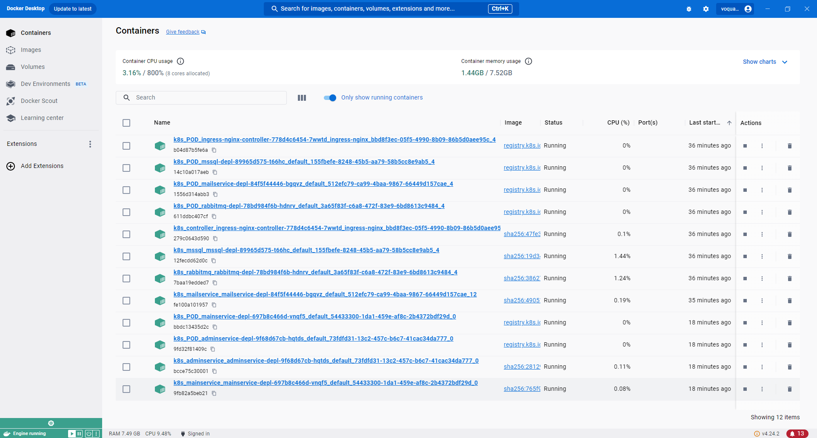

Hình 2.3 Giới thiệu về công cụ Docker Desktop

## Kiến trúc microservices

### Khái niệm

Microservices là một kiểu kiến trúc (một ví dụ khác về kiểu kiến trúc quen thuộc là Monolithic).

Khác với kiểu kiến trúc monolithic, toàn bộ các module đều được gom chung vào một dự án. Khi deploy, sẽ đẩy khối code này lên server và thiết lập cấu hình để nó chạy. Kiến trúc microservices áp dụng việc chia các module trong phần mềm này được thành các service nhỏ (microservices). Mỗi service này có thể có một logic riêng, một công nghệ riêng, một trách nhiệm riêng và có thể được deploy riêng biệt.

### Các thuộc tính của kiến trúc microservices:

* Tính tự trị: một service sẽ là một đơn vị chức năng, cung cấp API để thực hiện việc trao đổi, giao tiếp với các service khác.
* Tính biệt lập: một serivce sẽ là một đơn vị triển khai. Nó có thể được chỉnh sửa, kiểm thử và deployed như một đơn vị mà không ảnh hưởng đến những service khác.
* Khả năng phục hồi: một microservice được thiết kế với các kỹ thuật để giúp khắc phục các lỗi trong quá trình vận hành.
* Tính phản hồi: phản hồi cho các request trong khoảng thời gian hợp lý.
* Tính thông minh: hệ thống có thể tìm thấy các endpoint của các microservice đã được đăng kí.
* Message Oriented: Mô hình microservices hoạt động dựa trên giao thức HTTP hoặc message bus để tạo nên sự giao tiếp giữa các service. Điều này đảm bảo tính loose coupling, tính biệt lập và có thể cung cấp lỗi dưới dạng message
* Cung cấp API cho phép truy cập bởi lập trình viên và quản trị viên.
* Tính kết hợp: Bao gồm nhiều microservices.
* Tính tự động: vòng đời của Microservice được quản lý thông qua sự tự động hoá bao gồm phát triển, build, test, staging, production)

### Ưu điểm

* Dễ nâng cấp và mở rộng, đây là điều quan trọng nhất. Giả sử với một trang web bán hàng cần xuất nhiều hóa đơn, chỉ việc nâng cấp server cho service đặt hàng và báo cáo. Việc nâng cấp server với mô hình microservice rất dễ dàng thực hiện. Điều này lại rất khó thực hiện với monolithic.
* Do tách biệt nên nếu một service bị lỗi, các service còn lại của hệ thống vẫn hoạt động bình thường. Khác với monolith, một module bị lỗi có thể sẽ kéo theo toàn bộ hệ thống bị sập.
* Với monolithic, các module sử dụng chung 1 ngôn ngữ/framework. Với microservice, các service nằm tách biệt nhau, bạn có thể sử dụng ngôn ngữ lập trình riêng, cơ sở dữ liệu riêng. Ví dụ: service xử lý ảnh có thể viết bằng C++, service phân tích dữ liệu có thể viết bằng Python.
* Khả năng kiểm thử dễ dàng hơn - các services nhỏ hơn và nhanh hơn để kiểm thử.
* Cải thiện khả năng bảo trì - mỗi service tương đối nhỏ do đó dễ hiểu và thay đổi hơn.
* Dễ dàng hơn trong việc tích hợp ứng dụng bên thứ 3.
* Mỗi service có dung lượng lưu trữ riêng và có thể có cơ sở dữ liệu riêng.

### Nhược điểm

* Các module có thể được giao tiếp qua mạng nên tốc độ không cao bằng kiến trúc monolith. Ngoài ra, mỗi module phải tự giải quyết các vấn đề về bảo mật, giao tác, lỗi kết nối.
* Nếu mỗi service có thể sử dụng một cơ sở dữ liệu riêng, dẫn đến việc đảm bảo tính đồng nhất trong dữ liệu sẽ trở nên phức tạp hơn.
* Cần một đội ngũ có khả năng và trình độ: chuyên viên kiến trúc sư phần mềm cần có chuyên môn phân tách module, trưởng nhóm kỹ thuật cần cấu hình workflow, IT/DevOps cần cấu hình CI/CD , deploy lên cloud…



Hình 2.4 Giới thiệu về kiến trúc microservices (so với kiến trúc monolithic)

## Docker

Docker là một nền tảng mở dành cho việc phát triển, đóng gói ứng dụng thành dạng tệp image và chạy chúng dưới dạng containers (vùng chứa) trên các nền tảng có thể chạy docker (như Linux, Windows và MacOS). Sự cô lập và bảo mật cho phép lập trình viên chạy đồng thời nhiều container trên một máy chủ nhất định. Các vùng chứa rất nhẹ và chứa mọi thứ cần thiết để chạy ứng dụng, do đó họ không cần bận tâm về những gì đang được cài đặt trên máy chủ.

Docker cho phép lập trình viên tách các ứng dụng khỏi cơ sở hạ tầng, từ đó họ có thể tập trung vào phát triển phần mềm, rút ngắn thời gian giữa công đoạn phát triển và phát hành phần mềm lên môi trường production. Ngoài ra, lập trình viên có thể dễ dàng và nhanh chóng chia sẻ các container cho đồng nghiệp và họ có thể đảm bảo rằng đồng nghiệp của họ sẽ chạy được ứng dụng đúng như cách mà người chia sẽ chạy trên máy của họ.

Một số ưu điểm của Docker:

* Phát hành sản phẩm đến tay khách hàng nhanh chóng
* Tối ưu hiệu suất phần cứng: docker nhẹ và chạy nhanh, chúng là một giải pháp thay thế tối ưu khi so với hypervisor-base trên máy ảo (hypervisor là phần mềm quản lý một hoặc nhiều máy ảo như tạo, dừng và thiết lập lại cài đặt cho các máy ảo, ngoài ra hypervisor còn cấp phép quyền truy cập vào lớp tài nguyên phần cứng vật lý bên dưới như CPU, RAM và bộ nhớ cho các máy ảo), từ đó, lập trình viên có thể khai thác phần cứng của máy chủ một cách tối ưu nhất.



Hình 2.5 So sánh Docker với các mô hình khác

## Kubernetes

### Khái niệm

Kubernetes (còn được gọi là k8s hay “kube”) là một nền tảng điều phối container dựa trên mã nguồn mở được phát triển và thiết kế bởi các kỹ sư tại Google.

Kubernetes được dùng để tự động hóa nhiều quy trình thủ công liên quan đến việc deploy, quản lý và mở rộng các ứng dụng trong container, nghĩa là nó tập hợp các nhóm host chạy Linux container với nhau. Từ đó, Kubernetes có thể giúp dễ dàng quản lý các nhóm đó một cách hiệu quả nhất.



Hình 2.6 Khái niệm kubernetes

### Ưu điểm

- Sắp xếp các container trên nhiều host.

- Sử dụng phần cứng hiệu quả hơn. Nhằm tối đa hóa tài nguyên cần thiết để chạy các ứng dụng doanh nghiệp.

- Kiểm soát và tự động hóa việc triển khai, cập nhật ứng dụng.

- Mount và thêm bộ nhớ để chạy ứng dụng có trạng thái.

- Mở rộng quy mô và các ứng dụng trong container, cũng như tài nguyên của chúng.

- Quản lý các dịch vụ một cách cụ thể, rõ ràng. Từ đó đảm bảo các ứng dụng đã deploy luôn chạy đúng theo kế hoạch.

- Kiểm tra tình trạng và tự phục hồi ứng dụng với tính năng tự thay thế, tự khởi động lại, tự nhân bản và tự động mở rộng quy mô khi lượng yêu cầu gửi đến server tăng đột biến.

### Mô hình hoạt động

* Mỗi triển khai một Kubernetes đang hoạt động được gọi là một cluster.
* Mỗi node là một môi trường Linux của chính nó, đó có thể là một máy vật lý hay máy ảo. Mỗi node sẽ chạy các pod được tạo từ những container.

## RabbitMQ và Message queue

### RabbitMQ

RabbitMQ là một message-queuing software được ví như là một người vận chuyển thông điệp trung gian hoặc một người quản lí các hàng đợi. Nói một cách đơn giản, nó là một phần mềm nơi các queue được định nghĩa, phục vụ cho ứng dụng với mục đích vận chuyển một hoặc nhiều message.

RabbitMQ là một trong những **message queue** được dùng trong kiến trúc microservices, nhằm giúp các services có thể giao tiếp với nhau một cách bất đồng bộ (ngoài ra, **gRPC** là một công cụ có chức năng tương tự, nhưng xử lý theo hướng đồng bộ). Một số loại khác có thể kể đến như Kafka, Amazon SQS,…

RabbitMQ có 2 hình thức giao tiếp cơ bản:

* Publish và Subscriber (Topics)
* Point-to-Point (Queues)



Hình 2.7 Giao diện quản lý của RabbitMQ

### Message queue

Message queue là một hộp thư, cho phép các thành phần trong một hệ thống (hoặc nhiều hệ thống), gửi thông tin cho nhau. Sở dĩ gọi nó là queue (hàng đợi) vì nó thực hiện việc lấy message theo cơ chế FIFO – First In First Out, tức đưa vào trước thì lấy ra trước.

Một hệ thống sử dụng Message Queue thường có những thành phần sau đây:

* Message: Thông tin được gửi đi (có thể là văn bản, tệp nhị phân hoặc JSON).
* Message Queue: Nơi chứa những message này, cho phép producer và consumer có thể trao đổi với nhau.
* Producer: Chương trình/service tạo ra thông tin, đưa thông tin vào message queue.
* Consumer: Chương trình/service nhận message từ message queue và xử lý.
* Một chương trình/service có thể vừa là producer, vừa là consumer.

**2.7.2.a Ưu điểm:**

* Tính đảm bảo – tự khôi phụ: khi một service đang xử lý nhưng bị sập hoặc lỗi, ta không lo bị mất dữ liệu; vì có thể lấy message từ trong queue ra và chạy lại. Trong một hệ thống có nhiều consumer, nếu một vài consumer bị lỗi cũng không làm sập toàn hệ thống.
* Phân tách hệ thống: giúp phân tách hệ thống thành nhiều service nhỏ hơn, mỗi service chỉ xử lý 1 chức năng nhất định.
* Hỗ trợ rate limit: ví dụ mỗi lần gửi email mất thời gian lâu, hệ thống có thể đợi message queue có yêu cầu gửi 200 email rồi gửi luôn một lượt (đối với tình huống mail không yêu cầu gửi ngay lập tức).
* Dễ dàng tăng giảm khả năng tải của hệ thống: vào giờ cao điểm, nhiều truy vấn, lập trình viên có thể tăng số lượng consumer lên để xử lý được nhiều messege hơn và không cần nữa lập trình viên có thể giảm lại.



Hình 2.8 Mô tả khả năng cân bằng tải message bus

**2.7.2.b Nhược điểm**

* **Khó xử lý đồng bộ:** nếu nghiệp vụ của hệ thống yêu cầu các services thực thi một cách tuần tự và phản hồi ngay lập tức, thì chúng ta nên dùng công nghệ thay thế đó là Rest hoặc Grpc.
* **Làm hệ thống phức tạp hơn:** thêm message queue sẽ tăng tính phức tạp của hệ thống. Lập trình viên cần phải biết rõ message nào gửi vào queue nào, ai gửi ai nhận.
* **Cần đảm bảo định dạng message :** Để gửi/nhận, 2 phía producer và consumer phải thống nhất định dạng với nhau (có thể khai báo và dùng chung **DTO** – **D**ata **T**ransfer **O**bject).

## ASP.NET Core

### Khái niệm

**ASP.NET Core** là tập hợp thư viện như một framework mới được xây dựng ứng dụng web khi có kết nối internet (một sản phẩm của Microsoft được ra mắt vào năm 2016 và là một sản phẩm của .NET framework).

**ASP.NET Core** có thể xây dựng các ứng dụng web, các dịch vụ, ứng dụng IoT (The Internet Of Things) và các phần backend di động; sử dụng các công cụ phát triển ưa thích trên Windows, MacOS và Linux; triển khai trên đám mây.

**ASP.NET Core** chạy trên cơ sở là tập hợp của các gói module được gọi là **Nuget Packages**. Nuget Packages cho phép bạn tối ưu thiết kế ứng dụng chỉ bao gồm những gì cần thiết. Cho nên những ứng dụng được thiết kế trên nền tảng ASP.NET cho ra kết quả có dung lượng nhỏ hơn, bảo mật tốt hơn, hiệu năng hoạt động tốt và ổn định.

### Ưu điểm:

* Tương thích hệ thống xây dựng Web UI và Web APIs.
* Tích hợp những client - side frameworks hiện đại (Angular, ReactJS,…).
* Hệ thống cấu hình dựa trên mô hình đám mây thật sự.
* Dependency injection được xây dựng sẵn.
* HTTP request được tối ưu nhẹ hơn.
* Có thể host trên IIS - Microsoft Internet Information Services.
* Chuyển thực thể, thành phần, module như những NuGet packages.
* Các công cụ mới để đơn giản hóa quá trình phát triển web hiện đại.
* Xây dựng và chạy đa nền tảng.
* Mã nguồn mở, tập trung vào cộng đồng.

### Phân biệt Microsoft .NET Framework với .NET Core và Mono

Ba phiên bản khác nhau có runtime, bộ thư viện và bộ công cụ riêng biệt, vì vậy khi lập trình viên phát triển ứng dụng, cần tìm hiểu kỹ để lựa chọn đúng phiên bản phù hợp, từ đó đạt được hiệu quả tốt nhất.

Tình huống sử dụng:

* Microsoft NET Framework chỉ hoạt động được trên hệ điều hành Windows.
* Phát triển game dựa trên Unity hay các ứng dụng di động với Xamarin, bạn nên chọn sử dụng phiên bản Mono.
* Phát triển các Web server bạn có thể sử dụng được cả hai phiên bản .NET Framework và .NET Core, vì .NET Core có thể hoạt động trên đa nền tảng với hiệu năng cao



Hình 2.9 Các phiên bản .NET

# 

# PHÂN TÍCH VÀ THIẾT KẾ ỨNG DỤNG

## Mô tả ứng dụng web

### Tiện ích dành cho người dùng (khách hàng và quản trị viên)

* Đăng nhập:
  + Người dùng cần điền thông tin để đăng nhập vào ứng dụng web: tên tài khoản, mật khẩu
* Quên mật khẩu:
  + Người dùng có thể yêu cầu cấp lại mật khẩu khi quên mật khẩu, mã xác nhận sẽ được gửi thông qua địa chỉ email mà khách hàng đã cung cấp khi thao tác đăng ký tài khoản.

### Tiện ích dành cho quản trị viên

* Quản lý nhãn hàng (thương hiệu):
  + Người dùng có thể thêm/xoá (tạm ẩn)/sửa những nhãn hàng cung cấp sản phẩm cho web của mình (một sản phẩm thuộc một nhãn hàng, một nhãn hàng gồm nhiều sản phẩm).
* Quản lý danh mục:
  + Người dùng có thể thêm/xoá (tạm ẩn)/sửa danh mục sản phẩm (một sản phẩm thuộc một danh mục, một danh mục gồm nhiều sản phẩm).
* Quản lý sản phẩm:
  + Người dùng có thể thêm/xoá (tạm ẩn)/sửa sản phẩm.
  + Người dùng thêm/chỉnh sửa sảm phẩm được những thông tin như: nhãn hiệu, tên sản phẩm, mô tả, số lượng sẵn có, giá, giảm giá (%), một hình ảnh mô tả chính, các hình ảnh mô tả chi tiết.
* Quản lý tài khoản:
  + Người dùng có thể khoá/mở khoá, cấp quyền/thu hồi quyền quản trị viên cho tài khoản
  + Thông tin tài khoản có thể chỉnh sửa của khách hàng: họ và tên, tên tài khoản, số điện thoại (không chỉnh sửa được địa chỉ email).
* Quản lý đơn hàng: Người dùng có thể
  + Theo dõi trạng thái và xem thông tin chi tiết đơn hàng của người mua (chờ xác nhận, đang xử lý, hoàn tất, huỷ).
  + Khi có người mua thao tác đặt hàng, quản trị viên sẽ nhận được thông báo qua email nhằm mục đích nhắc nhỡ họ truy cập vào ứng web để xác nhận/từ chối đơn hàng.
  + Cập nhật trạng thái đơn hàng: sau khi nhận được thông tin giao hàng từ đơn vị vận chuyển (giao thành công hoặc thất bại), quản trị viên có thể chuyển trạng thái cho đơn hàng sang hoàn tất hoặc huỷ (hiện tại ứng dụng web chưa có tính năng nhận thông tin từ đơn vị vận chuyển).
* Cập nhật thông tin cá nhân:
  + Người dùng có thể cập nhật thông tin cá nhân của chính mình như: họ và tên, tài khoản, địa chỉ email và số điện thoại.
* Phản hồi đánh giá sản phẩm:
  + Sau khi người mua hoàn tất đơn hàng và đánh giả sản phẩm, quản trị viên có thể phản hồi đánh giá đó.
  + Người dùng chỉ được phản hồi đánh giá 1 lần.
  + Ứng dụng web không giới hạn số lần người dùng chỉnh sửa đánh giá.

### Tiện ích dành cho khách hàng (người mua hàng)

* Đăng ký:
  + Người dùng cần đăng ký tài khoản để thao tác mua hàng trên ứng dụng web.
  + Các thông tin người dùng cần cung cấp để hoàn tất thao tác đăng ký: họ và tên, tên tài khoản, địa chỉ email, số điện thoại, mật khẩu, địa chỉ nhận hàng.
* Cập nhật thông tin cá nhân:
  + Người dùng có thể cập nhật thông tin cá nhân của chính mình như: họ và tên, tài khoản, địa chỉ email, số điện thoại và địa chỉ nhận hàng.
* Xem sản phẩm:
  + Phân loại sản phẩm theo danh mục: người dùng có thể phân loại và xem những sản phẩm thuộc danh mục mà mình quan tâm.
  + Phân loại sản phẩm theo số lượng bán ra trong tháng: người dùng có thể dễ dàng biết được các sản phẩm đang bán chạy trong tháng.
  + Người dùng có thể tìm kiếm sản phẩm thông qua thanh tìm kiếm dựa vào tên sản phẩm, từ đó họ có thể xem thông tin chi tiết và các đánh giá của những khách hàng đã sản phẩm.
* Quản lý giỏ hàng:
  + Người dùng có thể thêm sản phẩm vào giỏ hàng bằng một trong hai cách: trực tiếp ở trang chủ hoặc ở trong trang chi tiết sản phẩm.
  + Người dùng có thể xoá, chỉnh sửa số lượng cần mua cho mỗi sản phẩm (dữ liệu về giỏ hàng được lưu trữ trong cơ sở dữ liệu, do đó người dùng sẽ không bị mất thông tin về giỏ hàng khi họ dùng ứng dụng web trên nhiều thiết bị khác nhau).
* Đặt hàng:
  + Sau khi người dùng đã hoàn tất công đoạn hiệu chỉnh giỏ hàng, họ có thể đặt hàng thông qua việc bấm vào nút “Xác nhận đơn hàng”, ứng dụng web sẽ tự động điền sẵn những thông tin hỗ trợ cho việc nhận hàng dựa vào thông tin mà người dùng đã cung cấp khi thao tác đăng ký tài khoản như: họ và tên, địa chỉ email, số điện thoại, địa chỉ nhận hàng.
  + Người dùng cần kiểm tra và chỉnh sửa những thông tin nếu cần (ngoại trừ thông tin về địa chỉ email).
  + Người dùng có thể chọn phương thức thanh toán: thanh toán khi nhận hàng, thanh toán ngân hàng, thanh toán qua VNPAY (hiện tại ứng dụng web chưa hỗ trợ hình thức thanh toán ngân hàng và thanh toán qua VNPAY).
* Theo dõi đơn hàng:
  + Người dùng có thể theo dõi trạng thái và xem thông tin chi tiết đơn hàng của mình (chờ xác nhận, đang xử lý, hoàn tất, huỷ).
  + Khi quản trị viên cập nhật trạng thái đơn hàng (xác nhận/từ chối/hoàn tất). Ứng dụng web sẽ gửi thông báo qua email đến người dùng.
* Đánh giá sản phẩm:
  + Sau khi hoàn tất đơn hàng, người dùng có thể đánh giá cho từng sản phẩm trong đơn hàng gồm điểm trên thang điểm 5 và mô tả đánh giá chi tiết.
  + Người dùng chỉ được đánh giá 1 lần cho 1 sản phẩm cho 1 đơn hàng.
  + Ứng dụng web không giới hạn số lần người dùng chỉnh sửa đánh giá.

## Cơ sở dữ liệu

### ERD – (Entity Relationship Diagram)

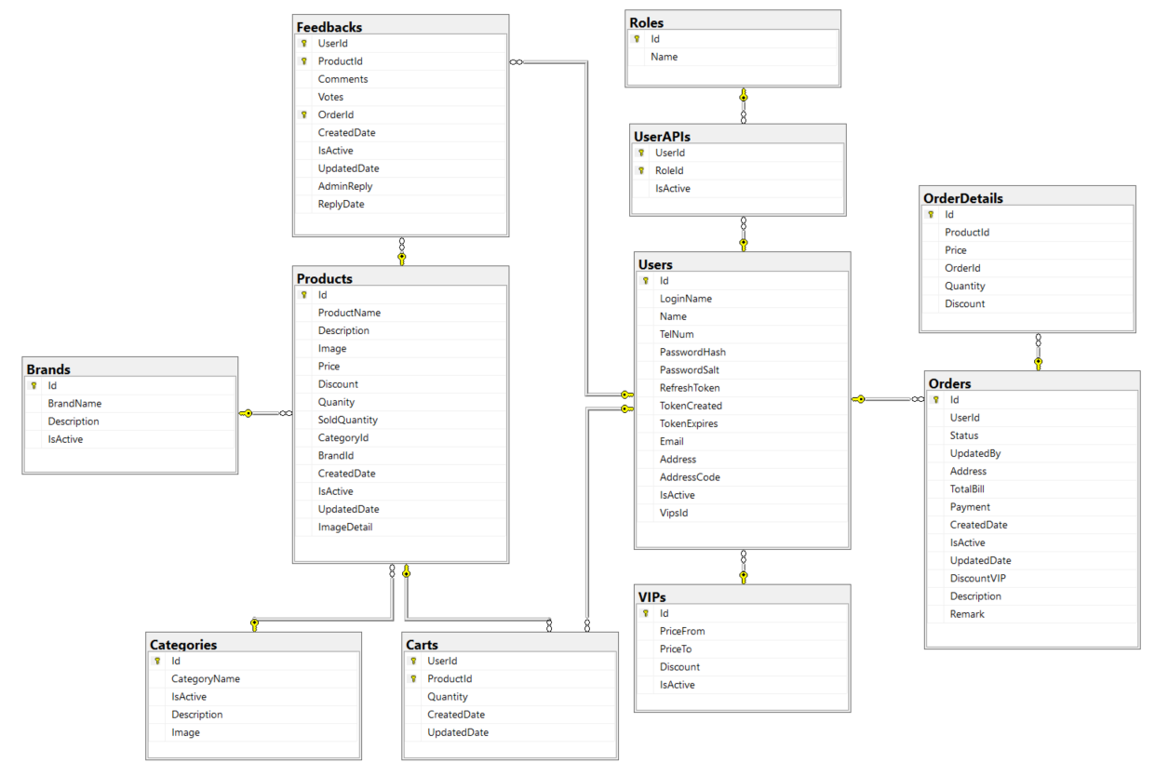

Hình 3.1 Diagram database

### Thiết kế cơ sở dữ liệu

**3.1.2.a Bảng Users (Tài khoản)**

|  |  |  |  |
| --- | --- | --- | --- |
| **Tên cột** | **Kiểu dữ liệu** | **Ràng buộc** | **Mô tả** |
| Id | int | Khoá chính | Id tài khoản |
| LoginName | nvarchar(50) | Not null | Tên tài khoản |
| Name | nvarchar(50) | Not null | Họ và tên |
| TelNum | nvarchar(10) | Not null | Số điện thoại |
| PasswordHash | varbinary(MAX) | Not null | Key mã hoá |
| PasswordSalt | varbinary(MAX) | Not null | Mật khẩu được mã hoá |
| RefreshToken | nvarchar(MAX) |  | Hỗ trợ tạo token mới trên thiết bị đã đăng nhập trước khi token cũ bị hết hạn |
| TokenCreated | datetime2(7) | Not null | Thời gian tạo token |
| TokenExpires | datetime2(7) | Not null | Thời hạn token |
| Email | nvarchar(255) | Not null | Địa chỉ email |
| Address | nvarchar(255) | Not null | Địa chỉ |
| AddressCode | nvarchar(255) | Not null | Địa chỉ dạng mã |
| IsActive | bit | Not null | Soft delete |
| VipsId | int | Khoá ngoại (bảng VIPs) | Hỗ trợ tích luỹ điểm thưởng |

Bảng 3.1 Users (Tài khoản)

**3.1.2.b Bảng Roles (Quyền)**

|  |  |  |  |
| --- | --- | --- | --- |
| **Tên cột** | **Kiểu dữ liệu** | **Ràng buộc** | **Mô tả** |
| Id | int | Khoá chính | Id quyền |
| Name | nvarchar(50) | Not null | Tên quyền |

Bảng 3.2. Roles (Quyền)

**3.1.2.c** Bảng UserAPIs (Phân quyền)

|  |  |  |  |
| --- | --- | --- | --- |
| **Tên cột** | **Kiểu dữ liệu** | **Ràng buộc** | **Mô tả** |
| UserId | int | Khoá chính (bảng Users) | Id tài khoản |
| RoleId | int | Khoá chính (bảng Roles) | Id quyền |
| IsActive | bit | Not null | Soft delete |

Bảng 3.3. UserAPIs (Phân quyền)

**3.1.2.d** Bảng VIPs (Thành viên VIP)

|  |  |  |  |
| --- | --- | --- | --- |
| **Tên cột** | **Kiểu dữ liệu** | **Ràng buộc** | **Mô tả** |
| Id | int | Khoá chính | Id thành viên vip |
| PriceFrom | float | Not null | Khoảng điểm tích luỹ |
| PriceTo | float | Not null | Khoảng điểm tích luỹ |
| Discount | int | Not null | Ưu đãi giảm giá (%) |
| IsActive | bit | Not null | Soft delete |

Bảng 3.4. VIPs (Thành viên VIP)

**3.1.2.e** Bảng Products (Sản phẩm)

|  |  |  |  |
| --- | --- | --- | --- |
| **Tên cột** | **Kiểu dữ liệu** | **Ràng buộc** | **Mô tả** |
| Id | int | Khoá chính | Id sản phẩm |
| ProductName | nvarchar(50) | Not null | Tên sản phẩm |
| Description | nvarchar(255) |  | Mô tả |
| Image | nvarchar(255) | Not null | Đường dẫn ảnh chính |
| Price | float | Not null | Giá |
| Discount | int | Not null | Giảm giá |
| Quanity | int | Not null | Số lượng sẵn có |
| SoldQuantity | int | Not null | Số lượng đã bán |
| CategoryId | int | Khoá ngoại (bảng Categories) | Id danh mục |
| BrandId | int | Khoá ngoại (bảng Brands) | Id nhãn hàng |
| CreatedDate | datetimeoffset(7) | Not null | Thời gian tạo |
| UpdatedDate | datetimeoffset(7) |  | Thời gian cập nhật |
| IsActive | bit | Not null | Soft delete |
| ImageDetail | nvarchar(MAX) |  | Đừng dẫn các ảnh mô tả chi tiết |

Bảng 3.5. Products (Sản phẩm)

**3.1.2.f** Bảng Brands (Nhãn hàng)

|  |  |  |  |
| --- | --- | --- | --- |
| **Tên cột** | **Kiểu dữ liệu** | **Ràng buộc** | **Mô tả** |
| Id | int | Khoá chính | Id nhãn hàng |
| BrandName | nvarchar(50) | Not null | Tên nhãn hàng |
| Description | nvarchar(255) |  | Mô tả |
| IsActive | bit | Not null | Soft delete |

Bảng 3.6. Brands (Nhãn hàng)

**3.1.2.g** Bảng Categories (Danh mục)

|  |  |  |  |
| --- | --- | --- | --- |
| **Tên cột** | **Kiểu dữ liệu** | **Ràng buộc** | **Mô tả** |
| Id | int | Khoá chính | Id của danh mục |
| CategoryName | nvarchar(50) | Not null | Tên danh mục |
| Description | nvarchar(255) |  | Mô tả |
| Image | nvarchar(255) | Not null | Đường dẫn ảnh mô tả |
| IsActive | bit | Not null | Soft delete |

Bảng 3.7. Categories (Danh mục)

**3.1.2.h** Bảng Carts (Giỏ hàng)

|  |  |  |  |
| --- | --- | --- | --- |
| **Tên cột** | **Kiểu dữ liệu** | **Ràng buộc** | **Mô tả** |
| UserId | int | Khoá chính (bảng Users) | Id tài khoản |
| ProductId | int | Khoá chính (bảng Products) | Id sản phẩm |
| Quantity | int | Not null | Số lượng sản phẩm |
| CreatedDate | datetimeoffset(7) | Not null | Thời gian tạo |
| UpdatedDate | datetimeoffset(7) |  | Thời gian cập nhật |

Bảng 3.8. Bảng Carts (Giỏ hàng)

**3.1.2.i** Bảng Feedbacks (Đánh giá sản phẩm)

|  |  |  |  |
| --- | --- | --- | --- |
| **Tên cột** | **Kiểu dữ liệu** | **Ràng buộc** | **Mô tả** |
| UserId | int | Khoá chính (bảng Users) | Id tài khoản |
| ProductId | int | Khoá chính (bảng Products) | Id sản phẩm |
| OrderId | int | Khoá chính (bảng Orders) | Id đơn hàng |
| Comments | nvarchar(255) |  | Đánh giá |
| CreatedDate | datetimeoffset(7) | Not null | Thời gian tạo |
| UpdatedDate | datetimeoffset(7) |  | Thời gian cập nhật |
| AdminReply | nvarchar(255) |  | Phản hồi của quản trị viên |
| ReplyDate | datetimeoffset(7) |  | Thời gian quản trị viên phản hổi |
| IsActive | bit | Not null | Soft delete |

Bảng 3.9. Feedbacks (Đánh giá sản phẩm)

**3.1.2.j** Bảng Orders (Đơn hàng)

|  |  |  |  |
| --- | --- | --- | --- |
| **Tên cột** | **Kiểu dữ liệu** | **Ràng buộc** | **Mô tả** |
| Id | int | Khoá chính | Id đơn hàng |
| UserId | int | Khoá ngoại (bảng Users) | Id tài khoản |
| Status | nvarchar(50) | Not null | Trạng thái đơn hàng |
| UpdatedBy | int | Not null | Cập nhật bởi ai |
| Address | nvarchar(255) | Not null | Địa chỉ nhận hàng |
| TotalBill | float | Not null | Tổng tiền hoá đơn |
| Payment | nvarchar(50) | Not null | Phương thức nhận hàng |
| CreatedDate | datetimeoffset(7) | Not null | Thời gian tạo |
| UpdatedDate | datetimeoffset(7) |  | Thời gian cập nhật |
| DiscountVIP | int | Not null | Giảm giá thành viên VIP (%) |
| Description | nvarchar(255) |  | Ghi chú |
| Remark | nvarchar(255) |  | Lý do (từ chối đơn hàng) |
| IsActive | bit | Not null | Soft delete |

Bảng 3.10. Orders (Đơn hàng)

**3.1.2.k** Bảng OrderDetails (Chi tiết đơn hàng)

|  |  |  |  |
| --- | --- | --- | --- |
| **Tên cột** | **Kiểu dữ liệu** | **Ràng buộc** | **Mô tả** |
| Id | int | Khoá chính | Id chi tiết đơn hàng |
| ProductId | int | Khoá ngoại (bảng Products) | Id sản phẩm |
| Price | float | Not null | Giá sản phẩm |
| OrderId | int | Khoá ngoại (bảng Orders) | Id đơn hàng |
| Quantity | int | Not null | Số lượng sản phẩm |
| Discount | int | Not null | Giảm giá (%) |

Bảng 3.11. OrderDetails (Chi tiết đơn hàn

## Usecase

### Usecase tổng quát quản trị viên

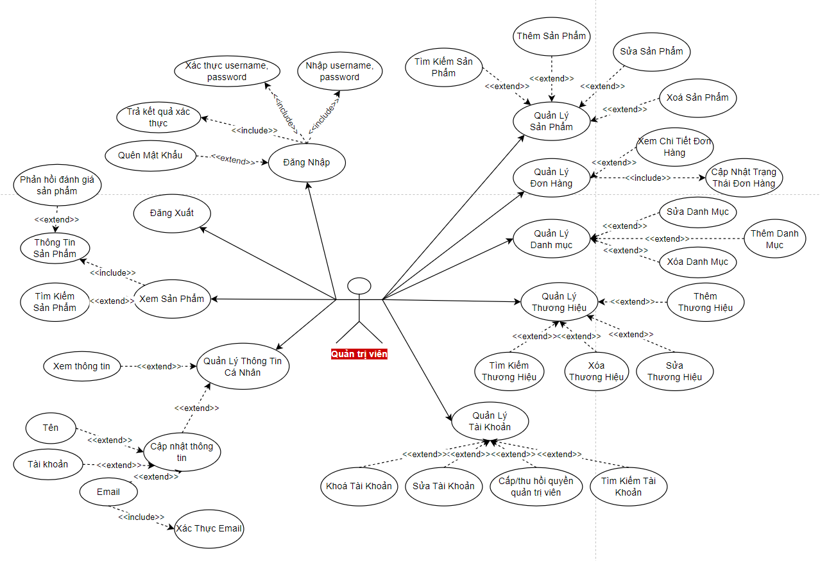

Hình 3.2 Usecase quản trị viên

### Usecase tổng quát khách hàng

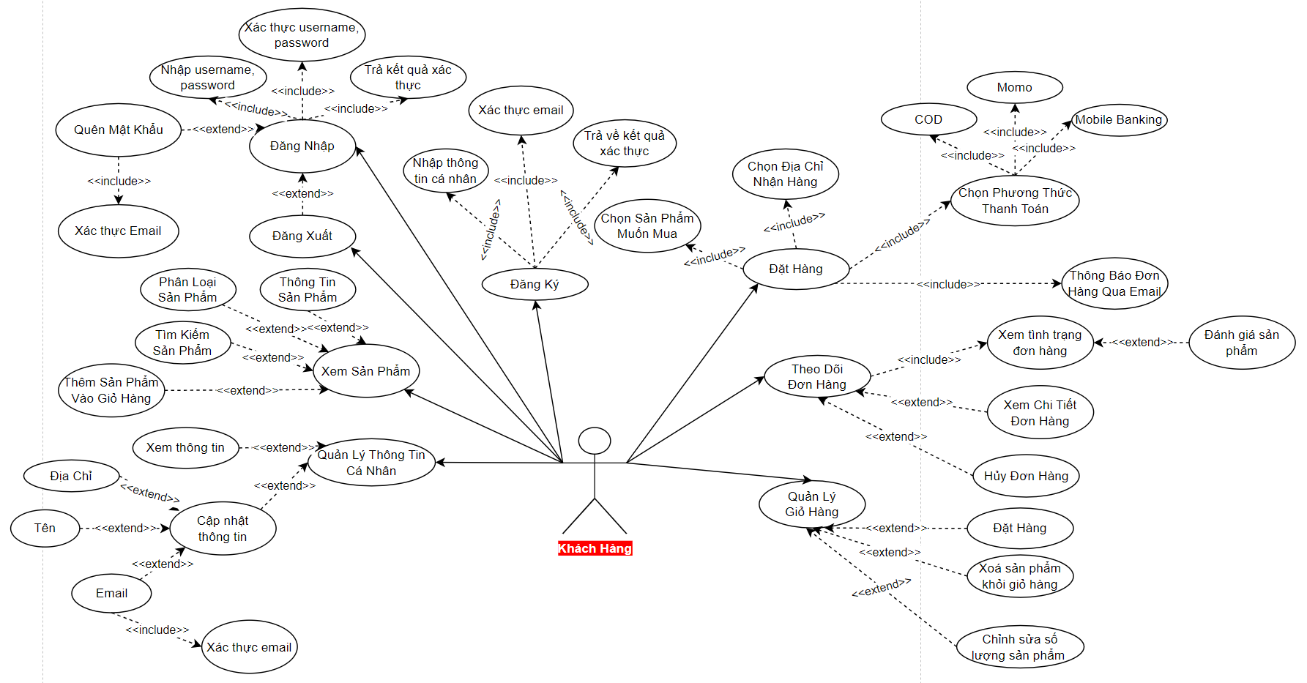

Hình 3.3 Usecase khách hàng

## Kiến trúc microservices

### Mô tả

Hệ thống được thiết kế có 3 service:

* MainService:
  + Ngôn ngữ lập trình: C# .
  + Framework: .NET 6.
  + Cơ sở dữ liệu: Microsoft SQL Server (db-main).
  + Chức năng: các tính năng dành cho người dùng có quyền là khách hàng.
* AdminService:
  + Ngôn ngữ lập trình: C#.
  + Framework: .NET 6.
  + Cơ sở dữ liệu: Microsoft SQL Server (db-main).
  + Chức năng: các tính năng dành cho người dùng có quyền là quản trị viên.
* MailService:
  + Ngôn ngữ lập trình: C#.
  + Framework: .NET 6.
  + Cơ sở dữ liệu: không.
  + Chức năng: nhận yêu cầu từ service MainService hoặc AdminService và gửi mail đi.



Hình 3.4 Mô tả giao tiếp giữa các services

### Công nghệ sử dụng

* RabbitMQ - Message queue
* Giao tiếp service: MainService và AdminService gửi yêu cầu, sau đó MailService nhận và xử lý yêu cầu gửi mail.

# LẬP TRÌNH CÀI ĐẶT ỨNG DỤNG

## Cài đặt chương trình

### Tạo dự án backend

* Cài đặt Visual Studio 2022 bằng [Visual Studio Installer](https://visualstudio.microsoft.com/thank-you-downloading-visual-studio/?sku=Community&channel=Release&version=VS2022&source=VSLandingPage&cid=2030&passive=false), chọn ASP.NET and web development ở tuỳ chọn Workloads/Web & Cloud.

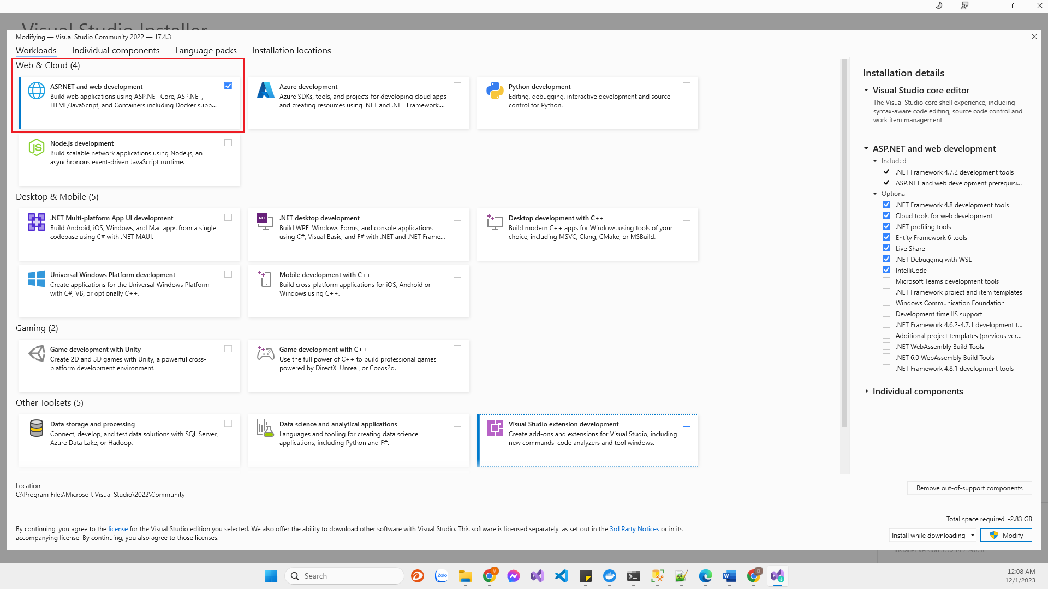

Hình 4.1 Cài đặt Visual Studio 2022

* Tạo dự án, chọn template: ASP.NET Core Web API, tích vào tuỳ chọn Enable Docker và chọn hệ điều hành được chạy trên Docker là Linux. Tệp Dockerfile sẽ tự động được tạo ra cho mỗi dự án

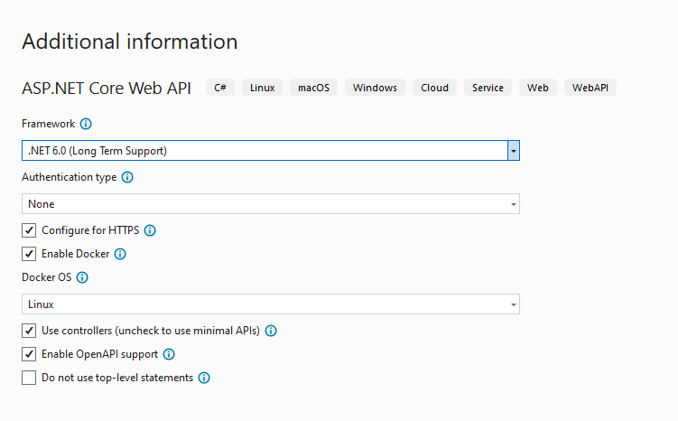

Hình 4.2 Tạo dự án bằng Visual Studio 2022

* Sau đó chuyển các Dockerfile vào cây thư mục như hình vẽ bên dưới.

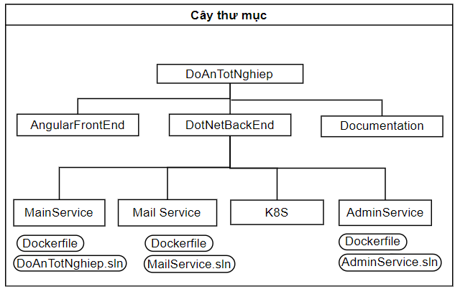

Hình 4.3 Cây thư mục (Dockerfile)

### Cài đặt Docker Desktop/Kubernetes

**4.1.2.a Cài đặt lần đầu**

* Sau khi cài đặt thành công [Docker Desktop](https://desktop.docker.com/win/main/amd64/Docker%20Desktop%20Installer.exe?utm_source=docker&utm_medium=webreferral&utm_campaign=dd-smartbutton&utm_location=module&_gl=1*1xvwx50*_ga*NTE0MDE5NTQyLjE2OTA5ODA3MTM.*_ga_XJWPQMJYHQ*MTcwMTM2NTEzMy4xNC4xLjE3MDEzNjUxMzUuNTguMC4w), vào **Settings** => **Kubernetes** => tích vào tuỳ chọn **Enable Kubernetes**

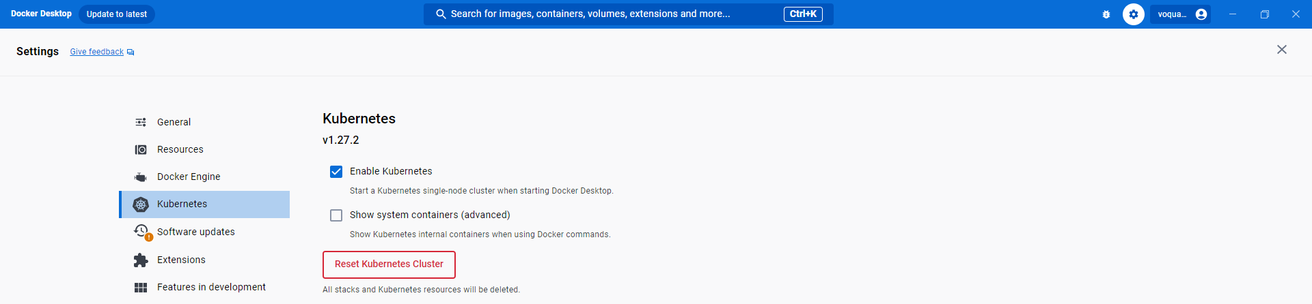

Hình 4.4 Cấu hình K8S trên Docker desktop

(Mở command line, trỏ tới thư mục D:\DoAnTotNghiep\DotNetBackEnd\K8S)

* Cài đặt RabbitMQ lên K8S

kubectl apply -f rabbitmq-depl.yaml

* Cài đặt PersistentVolumeClaim lên K8S (phân vùng bộ nhớ)

kubectl apply -f local-pvc.yaml

* Tạo mật khẩu bí mật cho cơ sở dữ liệu

kubectl create secret generic mssql --from-literal=SA_PASSWORD="1234s#xzdasdas"

* Cài đặt Microsoft SQL Server lên K8S

kubectl apply -f mssql.yaml

* Cài đặt Nginx lên K8S

kubectl apply -f <https://raw.githubusercontent.com/kubernetes/ingress-nginx/controller-v1.8.2/deploy/static/provider/cloud/deploy.yaml>

kubectl apply -f ingress-srv.yaml

* Cài đặt NodePort cho các service lên K8S

kubectl apply -f mainservice-np-srv.yaml # services mainservice

kubectl apply -f adminservice-np-srv.yaml # services adminservice

kubectl apply -f mailservice-np-srv.yaml # services mailservice

**4.1.2.b Cập nhật phiên bản mới cho các service lên K8S** (ví dụ cho mainservice, các service khác được áp dụng tương tự)

(Mở command line, trỏ tới thư mục D:\DoAnTotNghiep\DotNetBackEnd\MainService)

* Build docker image cho service

docker build -t mainservice .

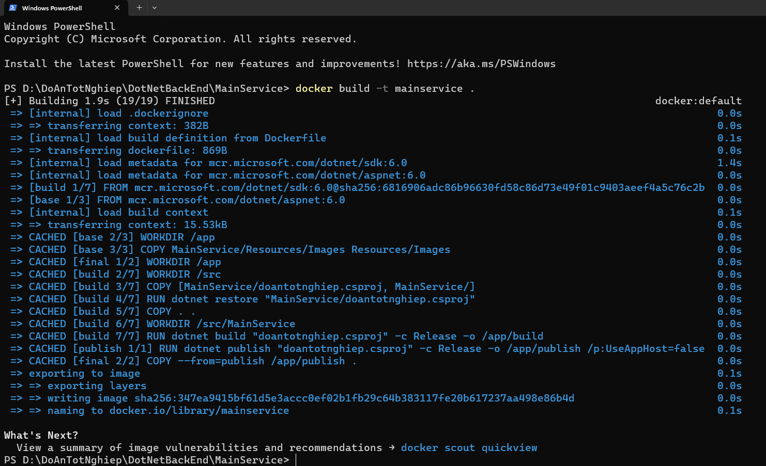

* Gán tag cho docker image

docker tag mainservice voquangtuong06022001/mainservice:3.7



* Tải docker image lên hub để lưu trữ (tuỳ chọn)

docker push voquangtuong06022001/mainservice:3.7

* Cập nhật tag mới cho tệp cấu hình service (tệp mainservice-depl.yaml)

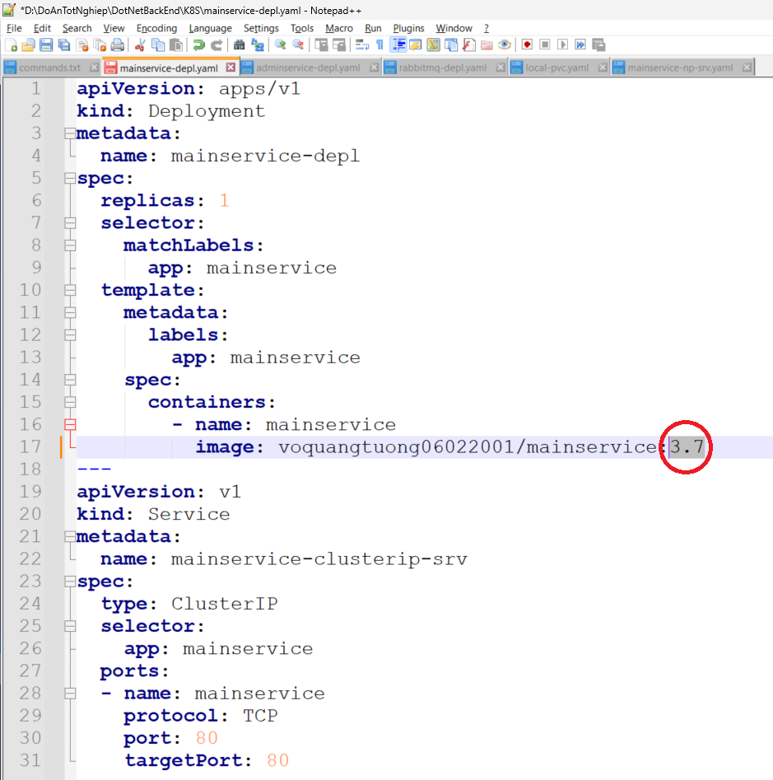

* Cập nhật phiên bản mới lên K8S

(Mở command line, trỏ tới thư mục D:\DoAnTotNghiep\DotNetBackEnd\K8S)

kubectl apply -f mainservice-depl.yaml

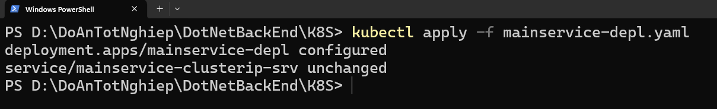

**4.1.2.c Một số câu lệnh hỗ trợ kiểm soát K8S**

* Liệt kê các pods trong cluster

kubectl get pods

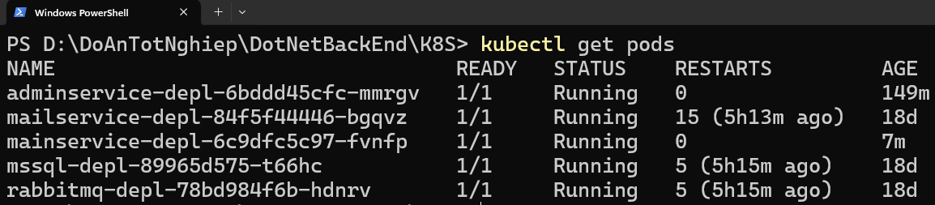

Hình 4.5 Liệt kê các pods trong cluster

* Liệt kê các developments trong cluster

kubectl get deployments

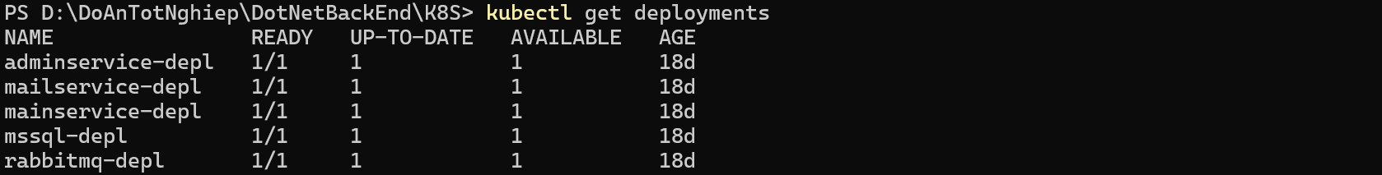

Hình 4.6 Liệt kê các developments trong cluster

* Liệt kê các services trong cluster

kubectl get services

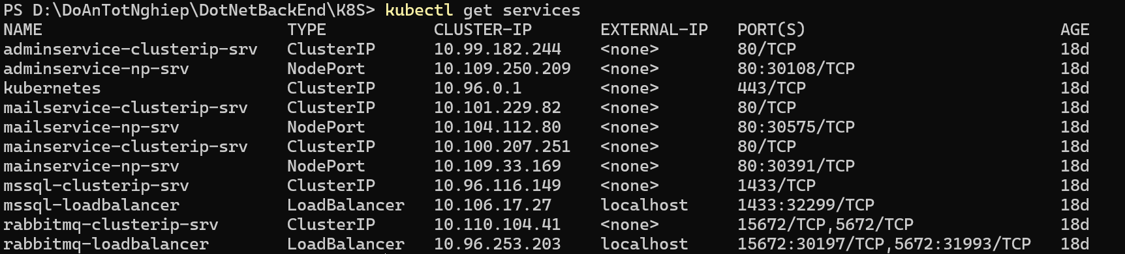

Hình 4.7 Liệt kê các services trong cluster

* Liệt kê các ingress

kubectl get ingress



Hình 4.8 Liệt kê các ingress

* Kiểm tra log của 1 pod cụ thể

kubectl logs <pods_name>

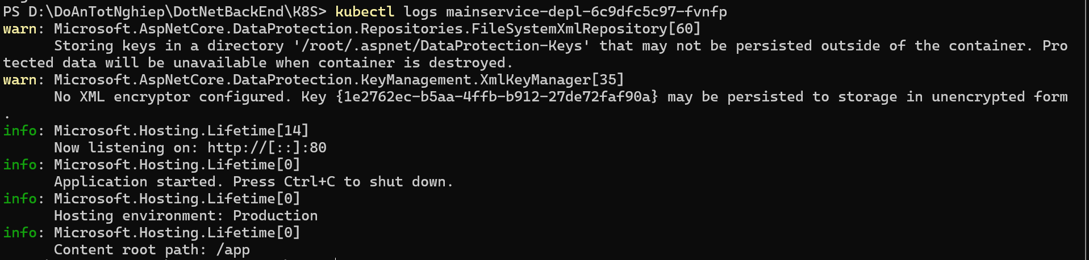

Hình 4.9 Kiểm tra log của 1 pod cụ thể

* Kiểm tra cấu hình của pod cụ thể

kubectl describe pod <pods_name>

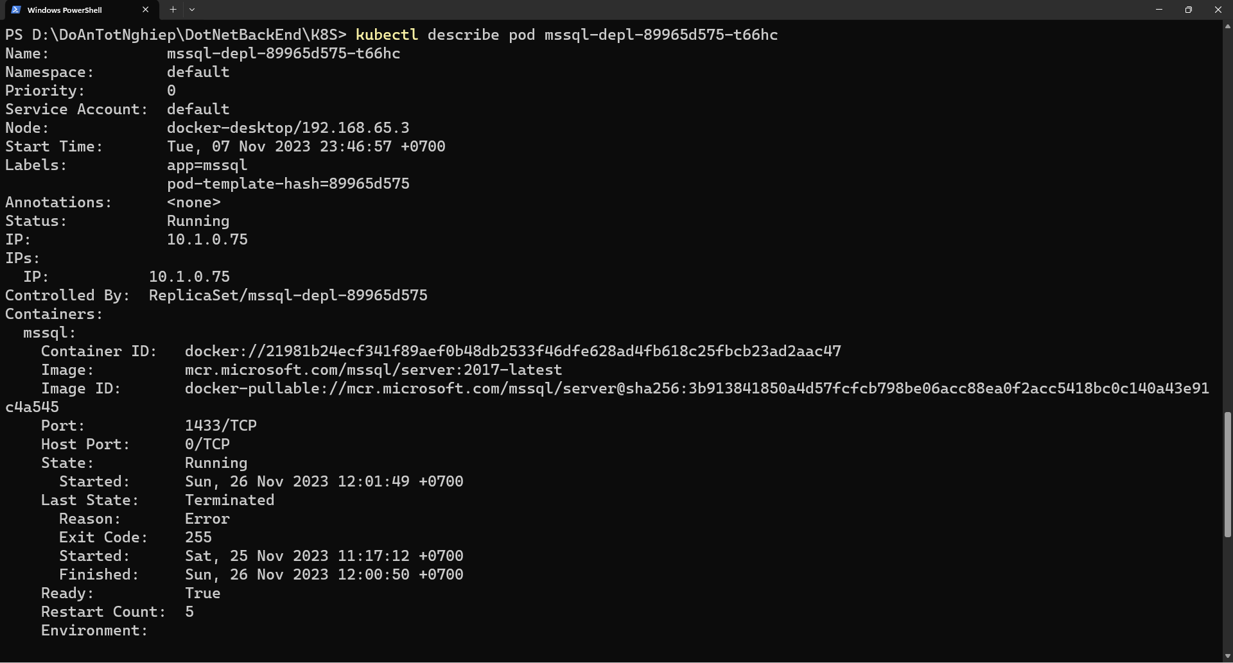

Hình 4.10 Kiểm tra cấu hình của pod cụ thể

### Cài đặt Angular (Front-End)

* Mở command line, trỏ tới thư mục D:\DoAnTotNghiep\AngularFrontEnd)
* Cài đặt [Node.js](https://nodejs.org/download/release/v18.12.1/node-v18.12.1-x64.msi)
* Cài đặt Angular CLI: npm install -g @angular/cli
* Tạo dự án: ng new AngularFrontEnd
* Cài các thư viện: npm install
* Khởi động angular: npm start
* Truy cập <http://localhost:4200/>

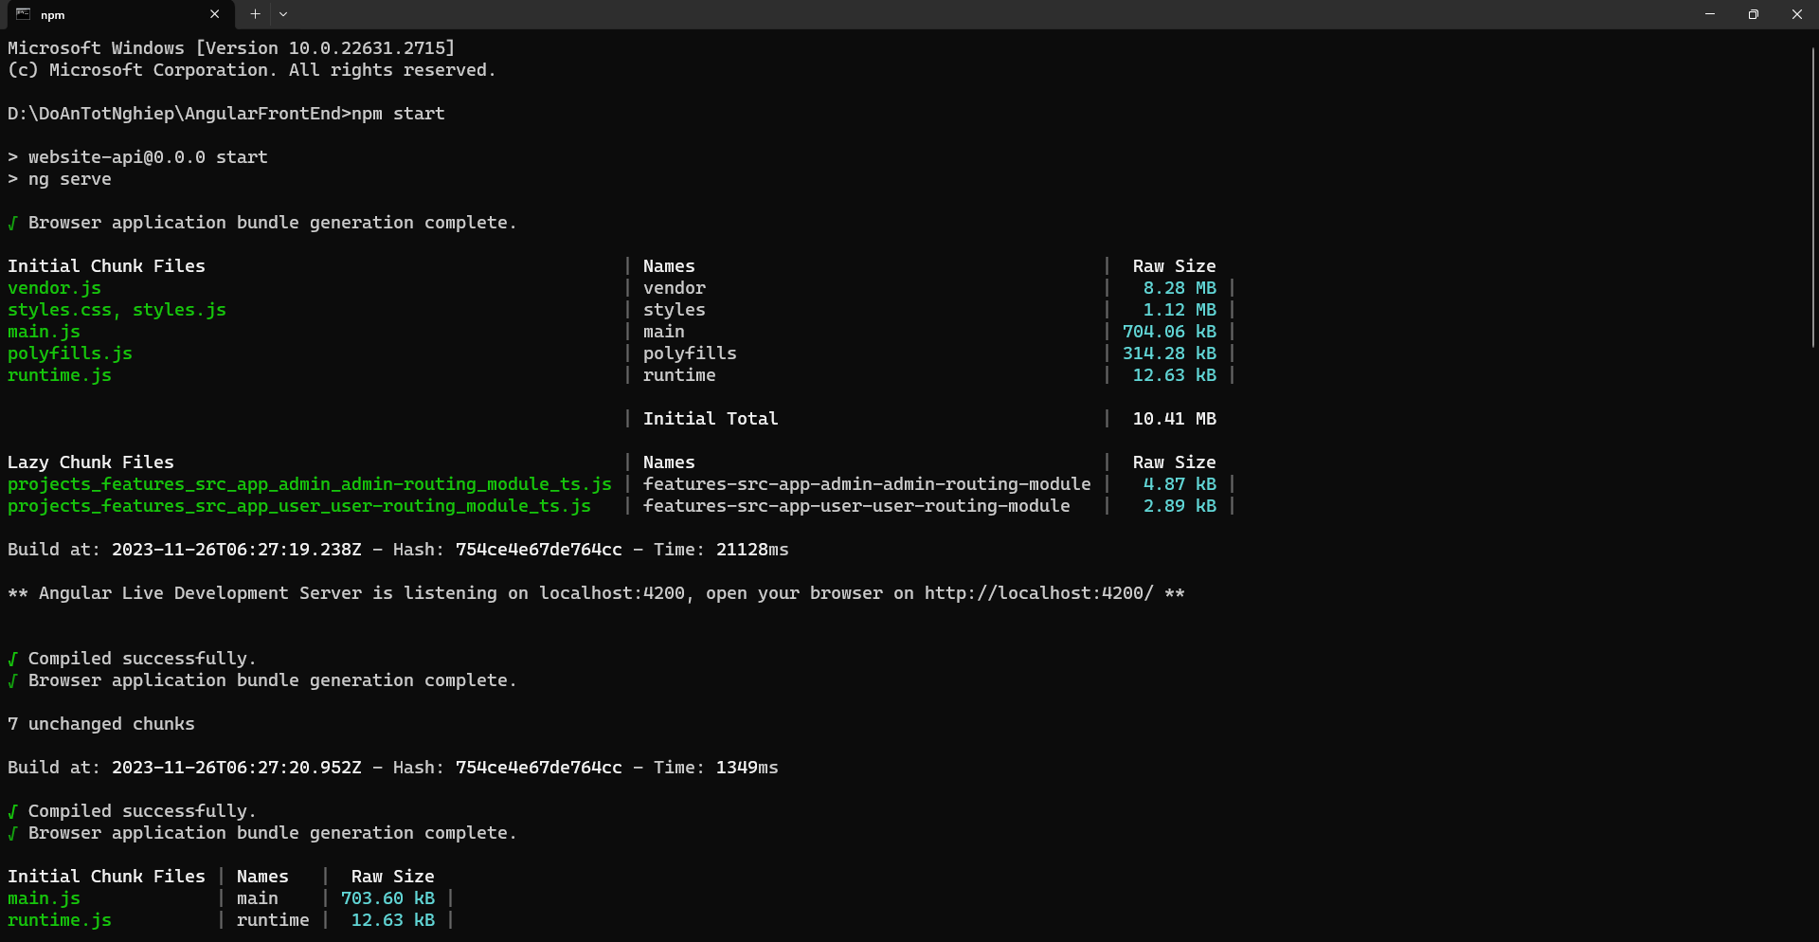

Hình 4.11 Khởi chạy giao diện Angular (Front-End)

### Cài đặt Microsoft SQL Sever

* Tải xuống và cài đặt thông qua đường dẫn: [link](https://www.microsoft.com/en-us/download/details.aspx?id=42299)

## Giao diện người dùng

### Giao diện người dùng khi chưa đăng nhập

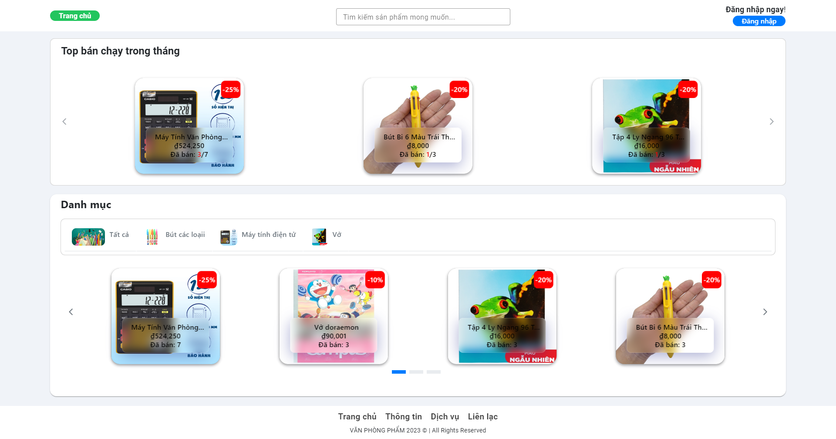

Hình 4.12 Trang chủ (chưa đăng nhập)

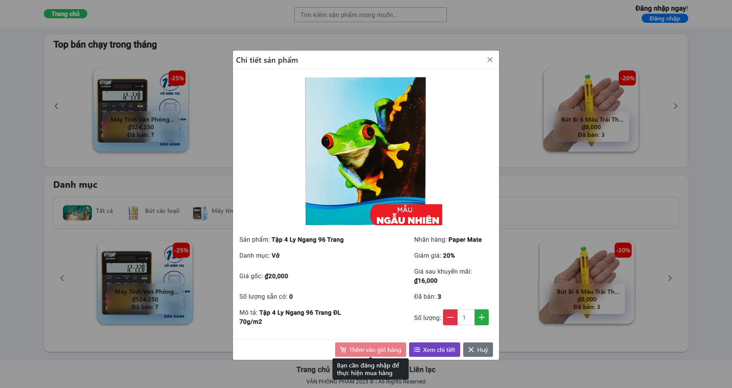

Hình 4.13 Chi tiết sản phẩm



Hình 4.14 Đăng nhập tài khoản

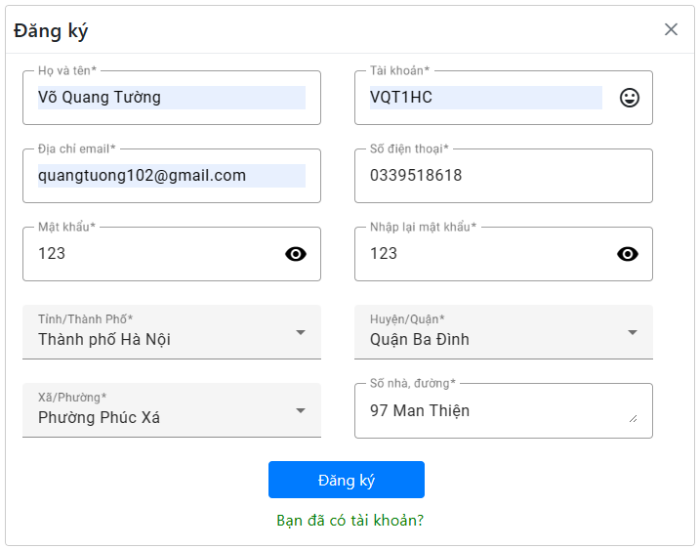

Hình 4.15 Đăng ký tài khoản

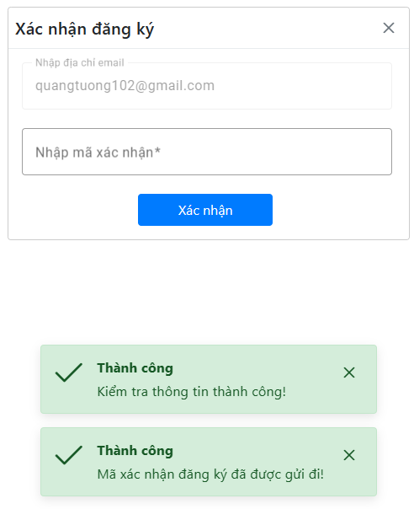

Hình 4.16 Xác thực OTP qua email

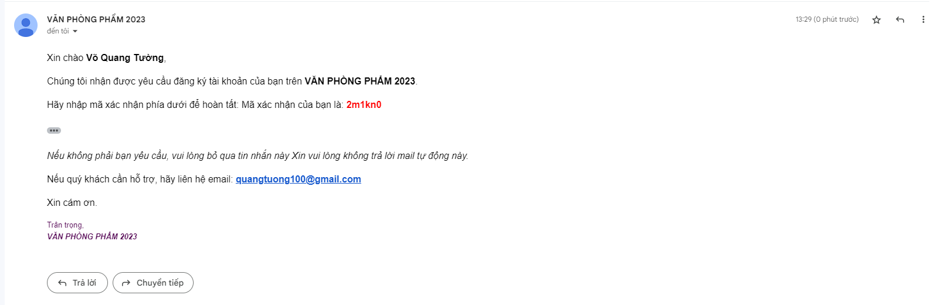

Hình 4.17 Mail xác thực OTP được gửi đến

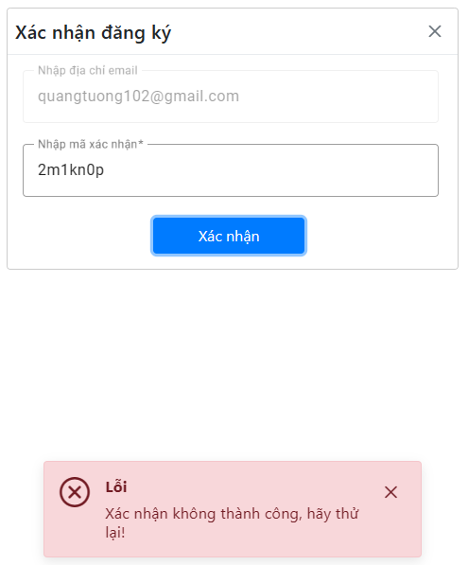

Hình 4.18 Người dùng gõ sai mã OTP

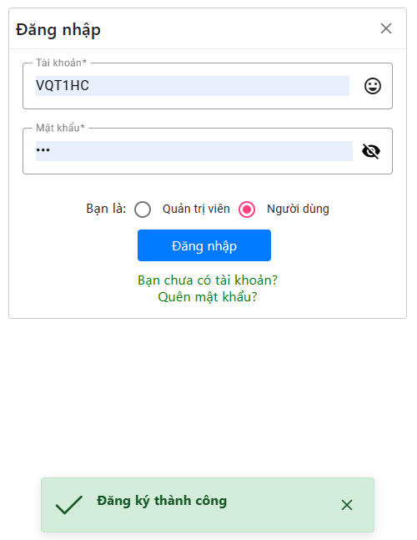

Hình 4.19 Người dùng gõ đúng mã OTP



Hình 4.20 Quên mật khẩu

### Giao diện người dùng dành cho khách hàng

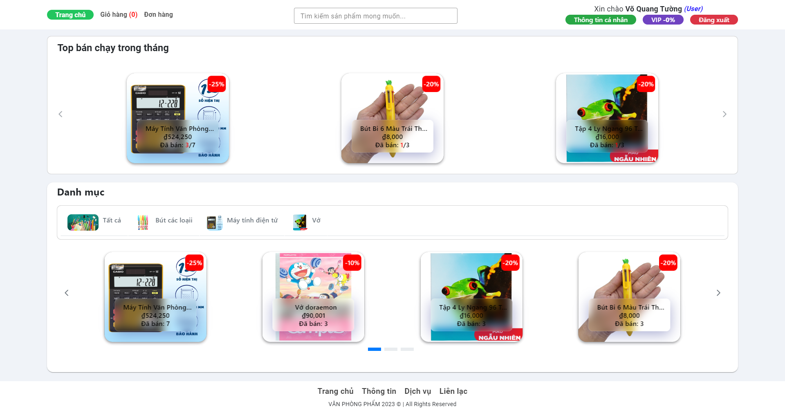

Hình 4.21 Trang chủ (khách hàng)

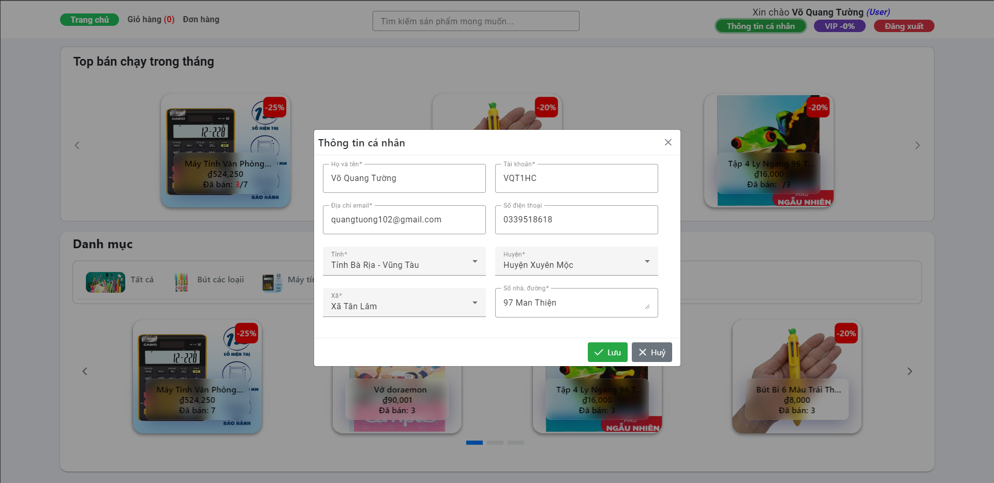

Hình 4.22 Thay đổi thông tin cá nhân

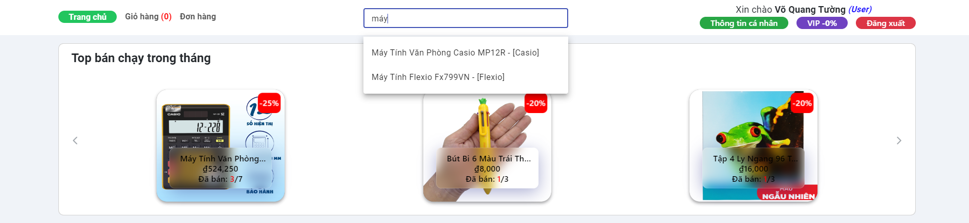

Hình 4.23 Tìm kiếm sản phẩm

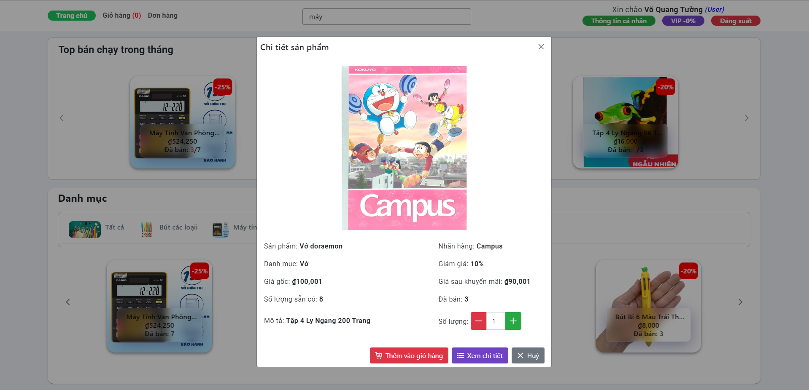

Hình 4.24 Chi tiết sản phẩm

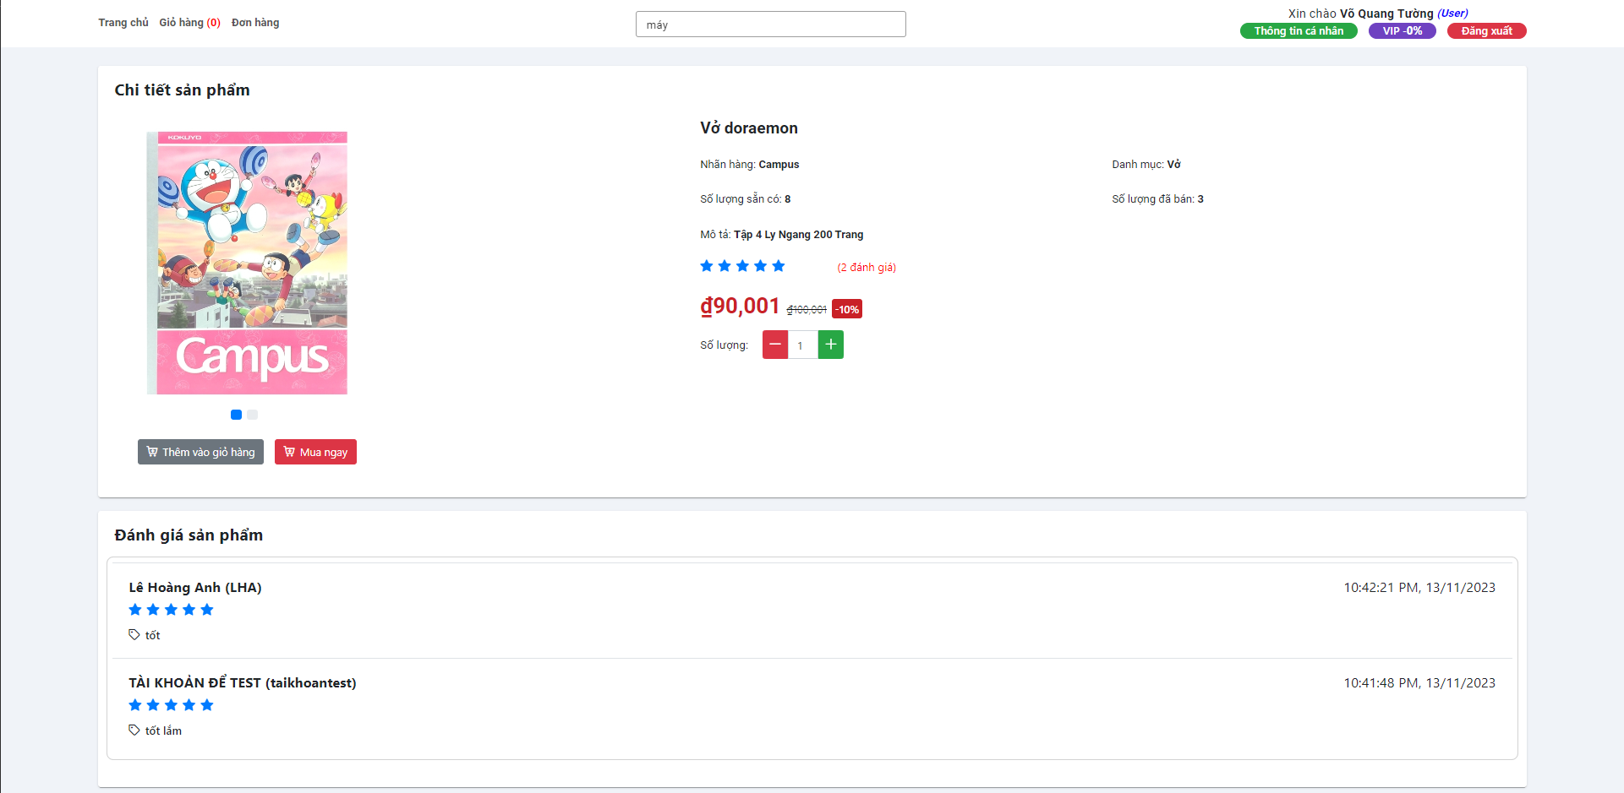

Hình 4.25 Trang chi tiết sản phẩm

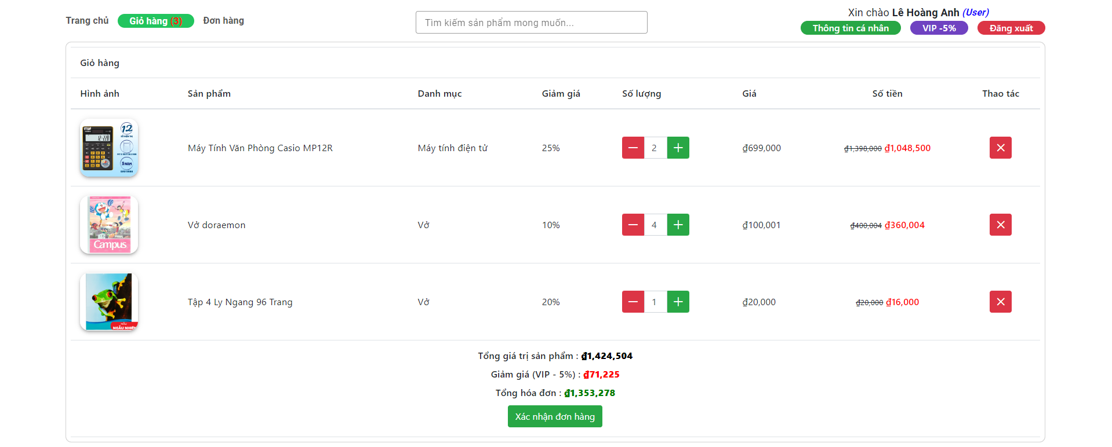

Hình 4.26 Giỏ hàng

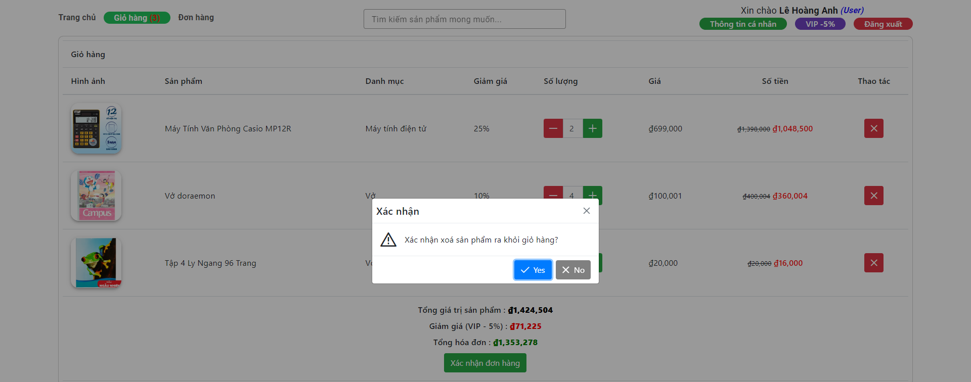

Hình 4.27 Xoá sản phẩm ra khỏi giỏ hàng

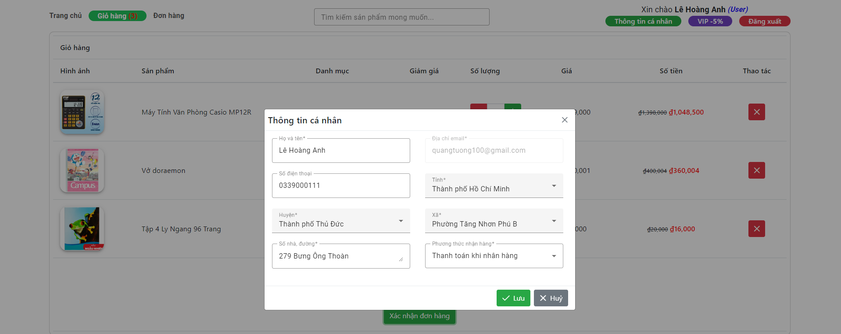

Hình 4.28 Xác nhận thông tin nhận hàng

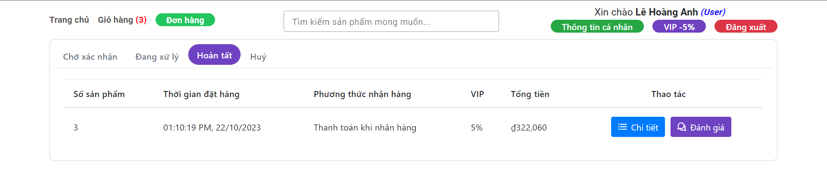

Hình 4.29 Quản lý trạng thái đơn hàng

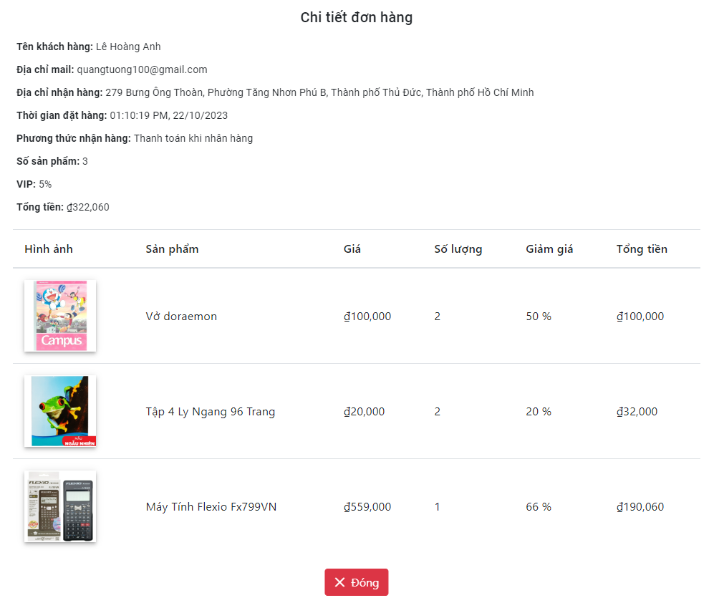

Hình 4.30 Chi tiết đơn hàng

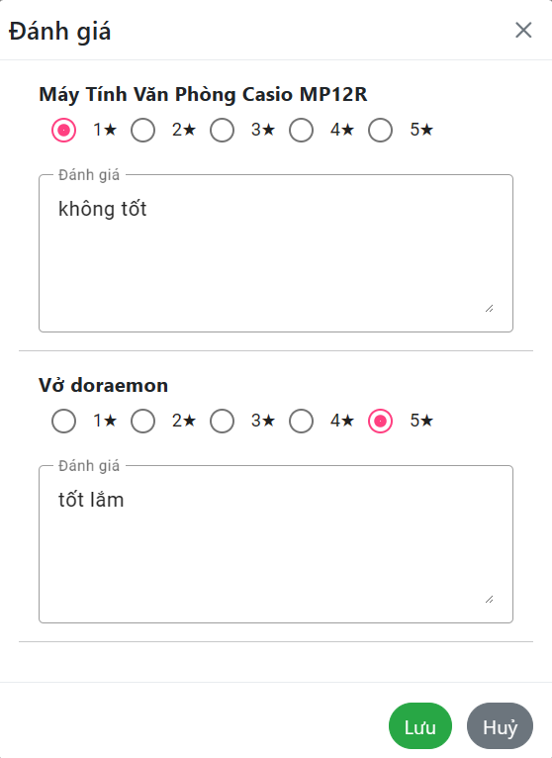

Hình 4.31 Đánh giá sản phẩm

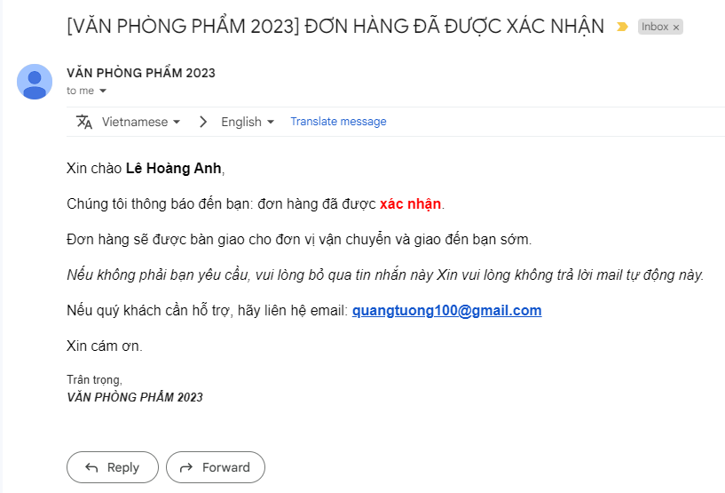

Hình 4.32 Mail thông báo khi quản trị viên xác nhận đơn hàng

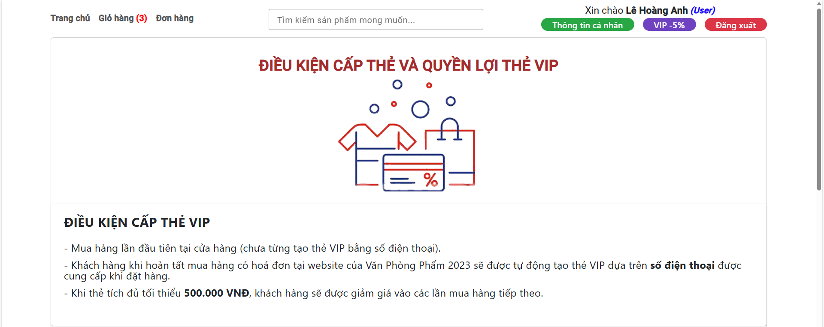

Hình 4.33 Chính sách cấp thẻ thành viên thân thiết

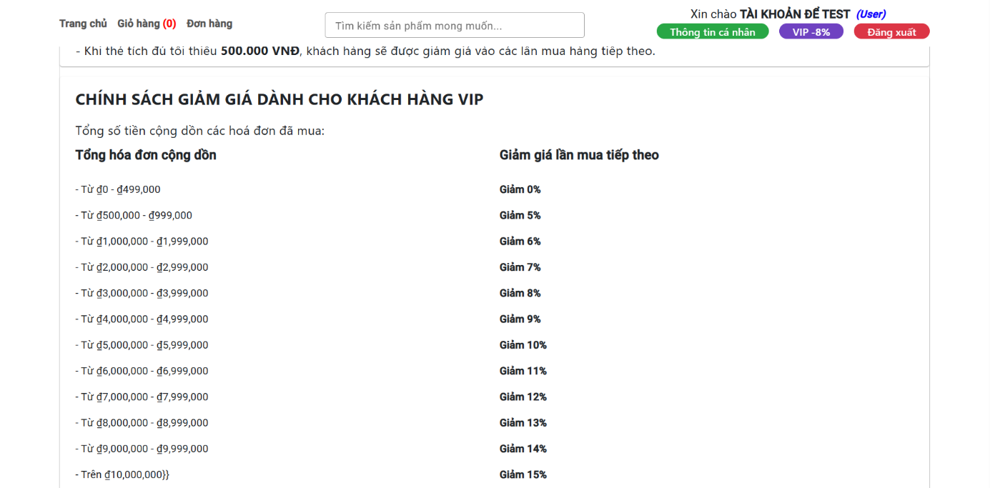

Hình 4.34 Chính sách ưu đãi cho thành viên thân thiết

### Giao diện người dùng dành cho quản trị viên

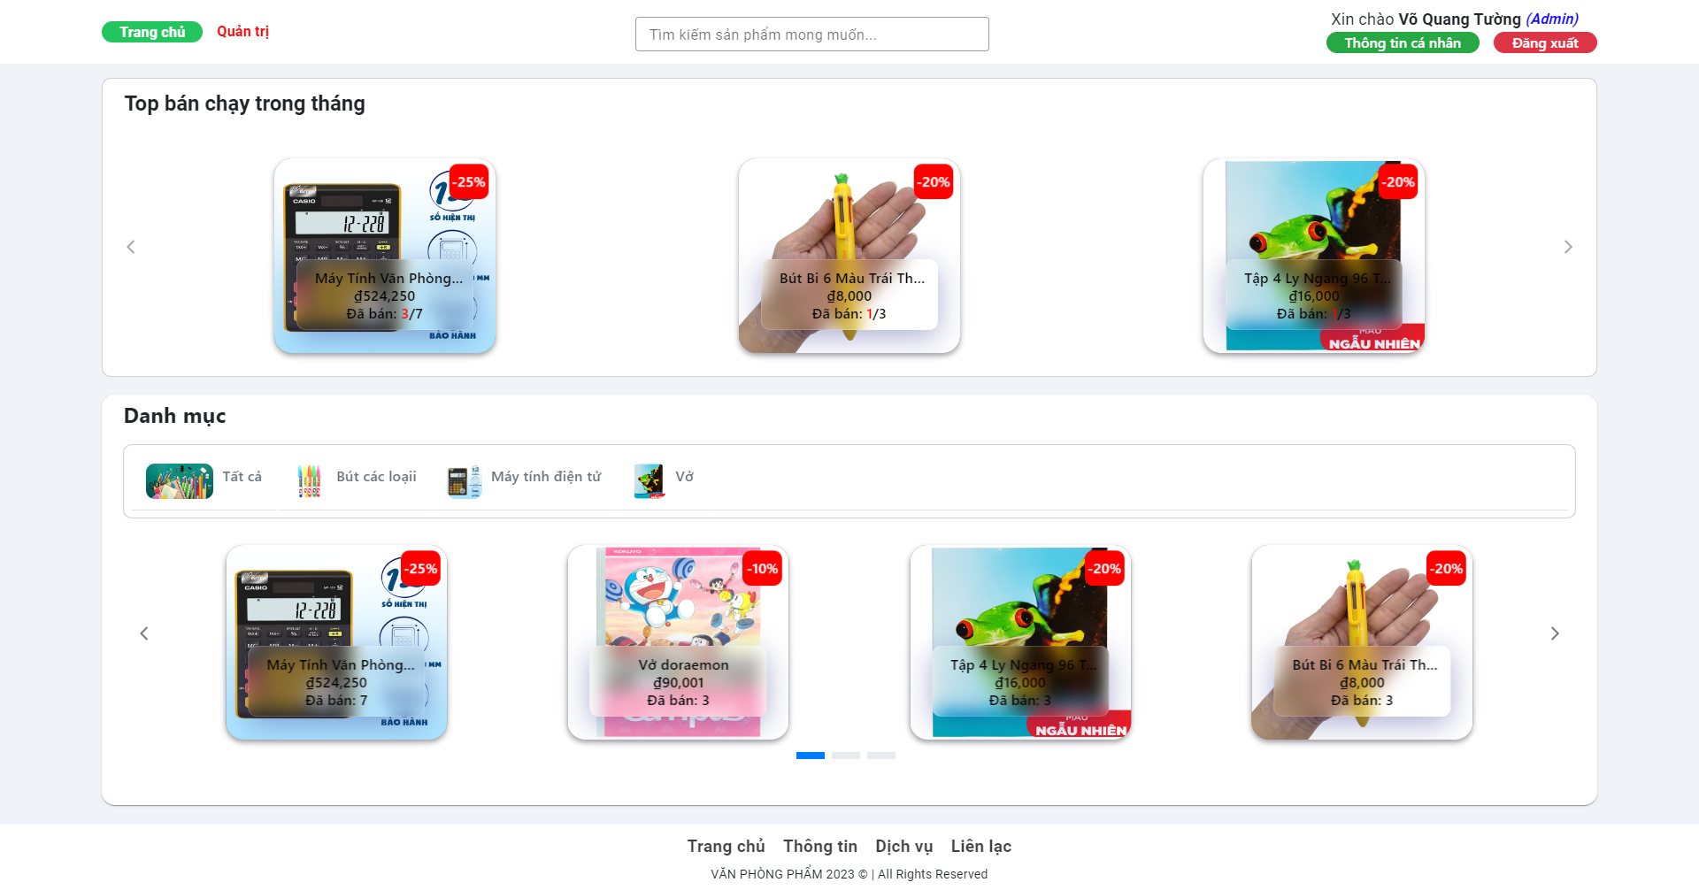

Hình 4.35 Trang chủ (quản trị viên)

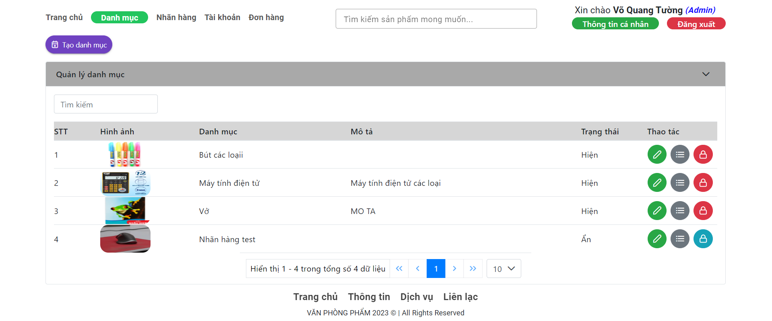

Hình 4.36 Quản lý danh mục sản phẩm

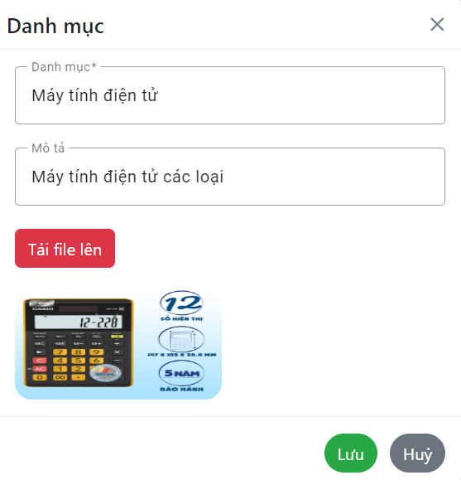

Hình 4.37 Thêm/Sửa danh mục sản phẩm

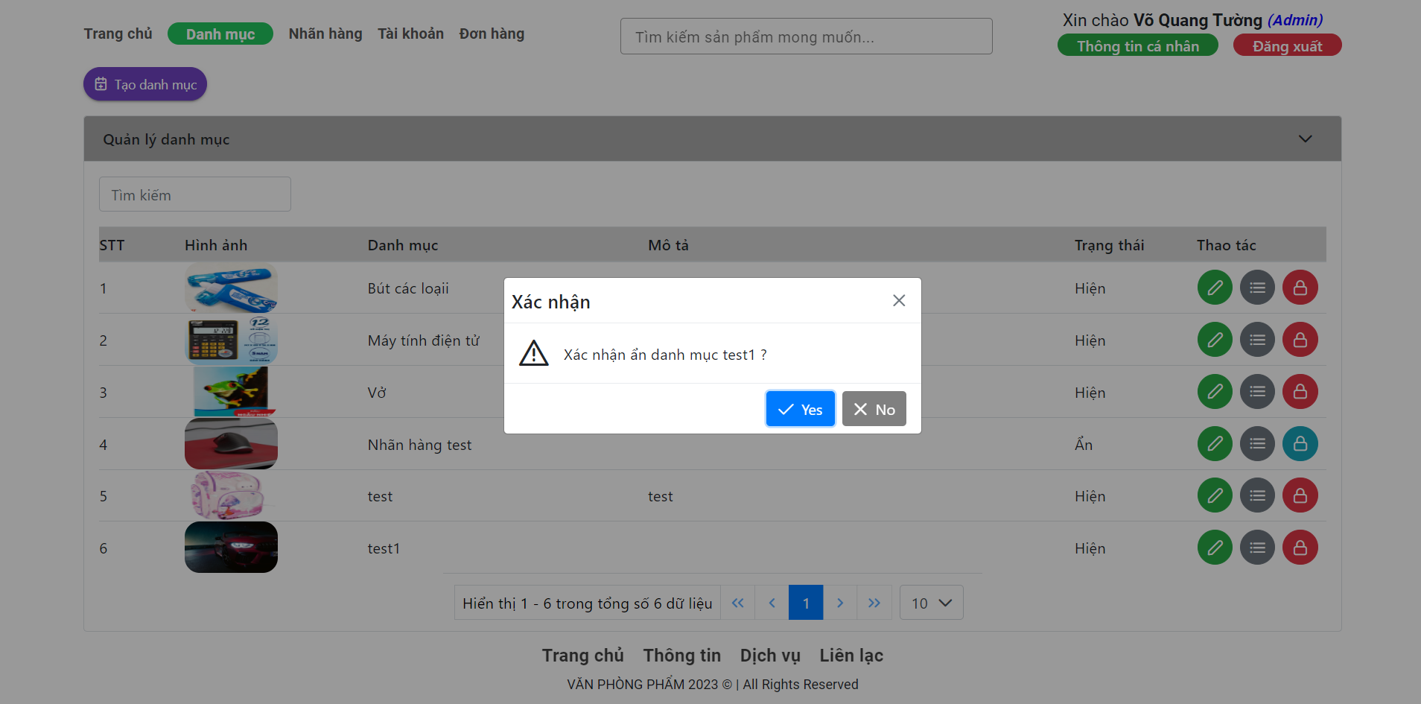

Hình 4.38 Xoá danh mục sản phẩm

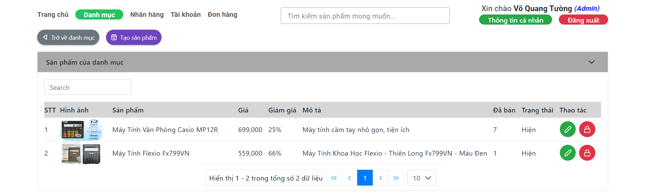

Hình 4.39 Quản lý các sản phẩm thuộc danh mục Máy tính điện tử



Hình 4.40 Thêm/Sửa sản phẩm

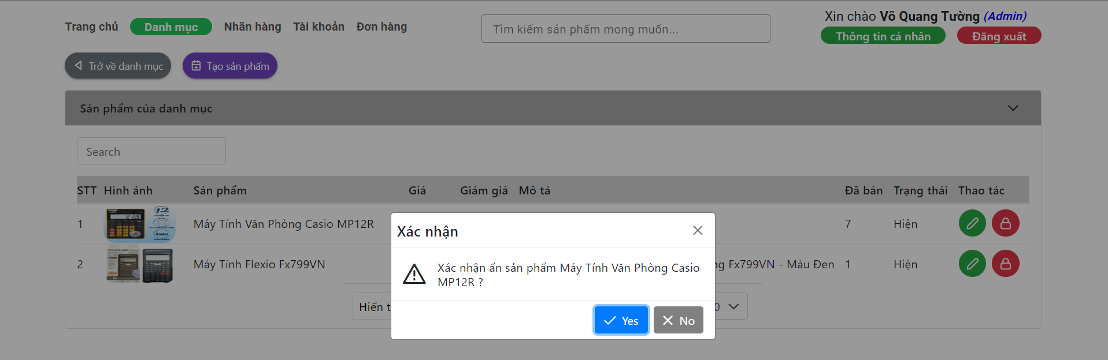

Hình 4.41 Xoá sản phẩm

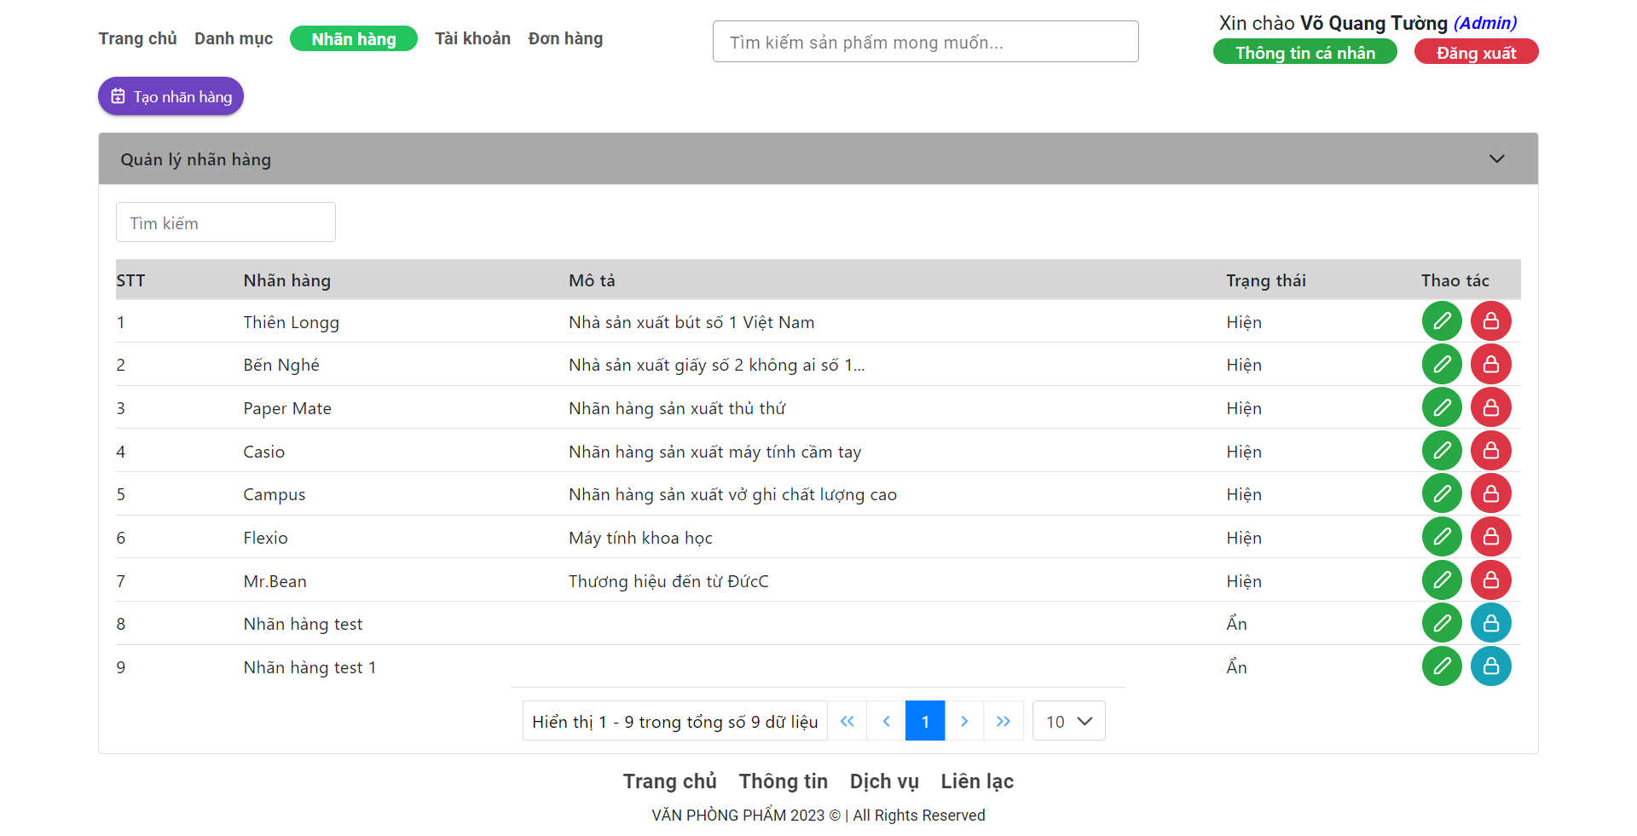

Hình 4.42 Quản lý nhãn hàng

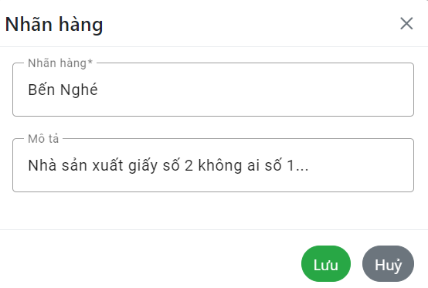

Hình 4.43 Thêm/Sửa nhãn hàng

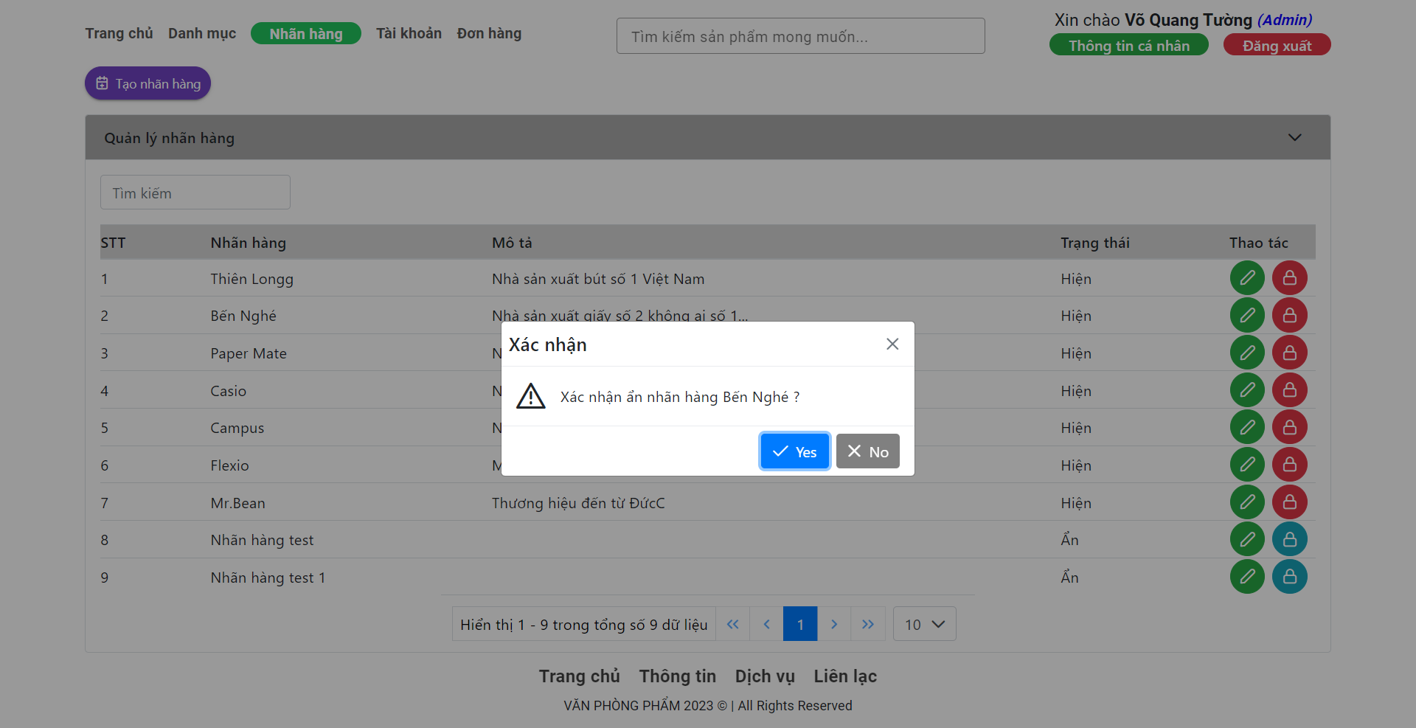

Hình 4.44 Xoá nhãn hàng

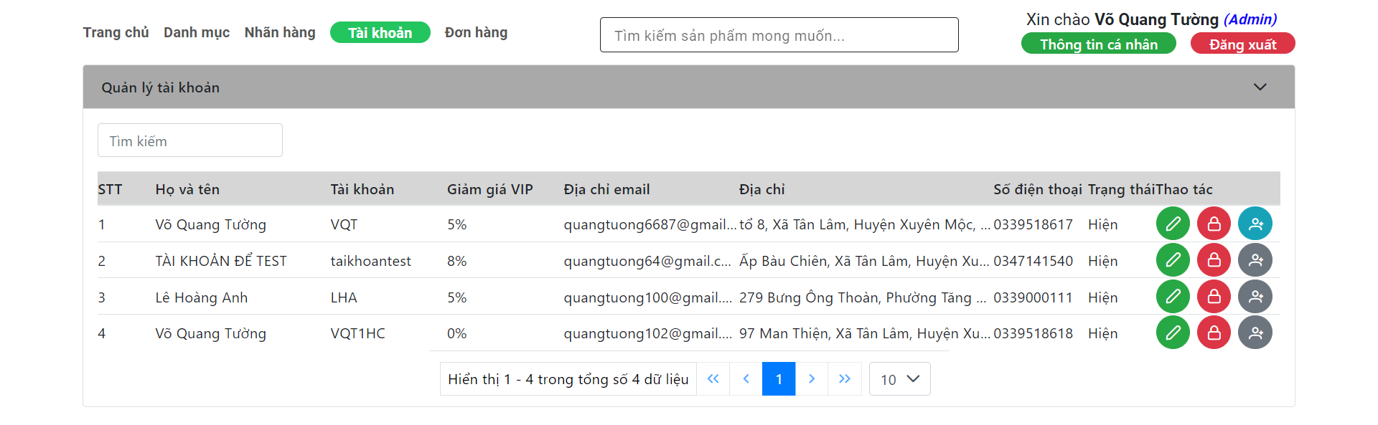

Hình 4.45 Quản lý tài khoản người dùng

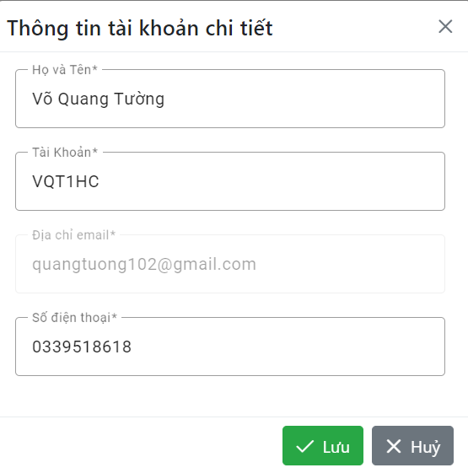

Hình 4.46 Sửa thông tin tài khoản người dùng (không thể đổi email của tài khoản)

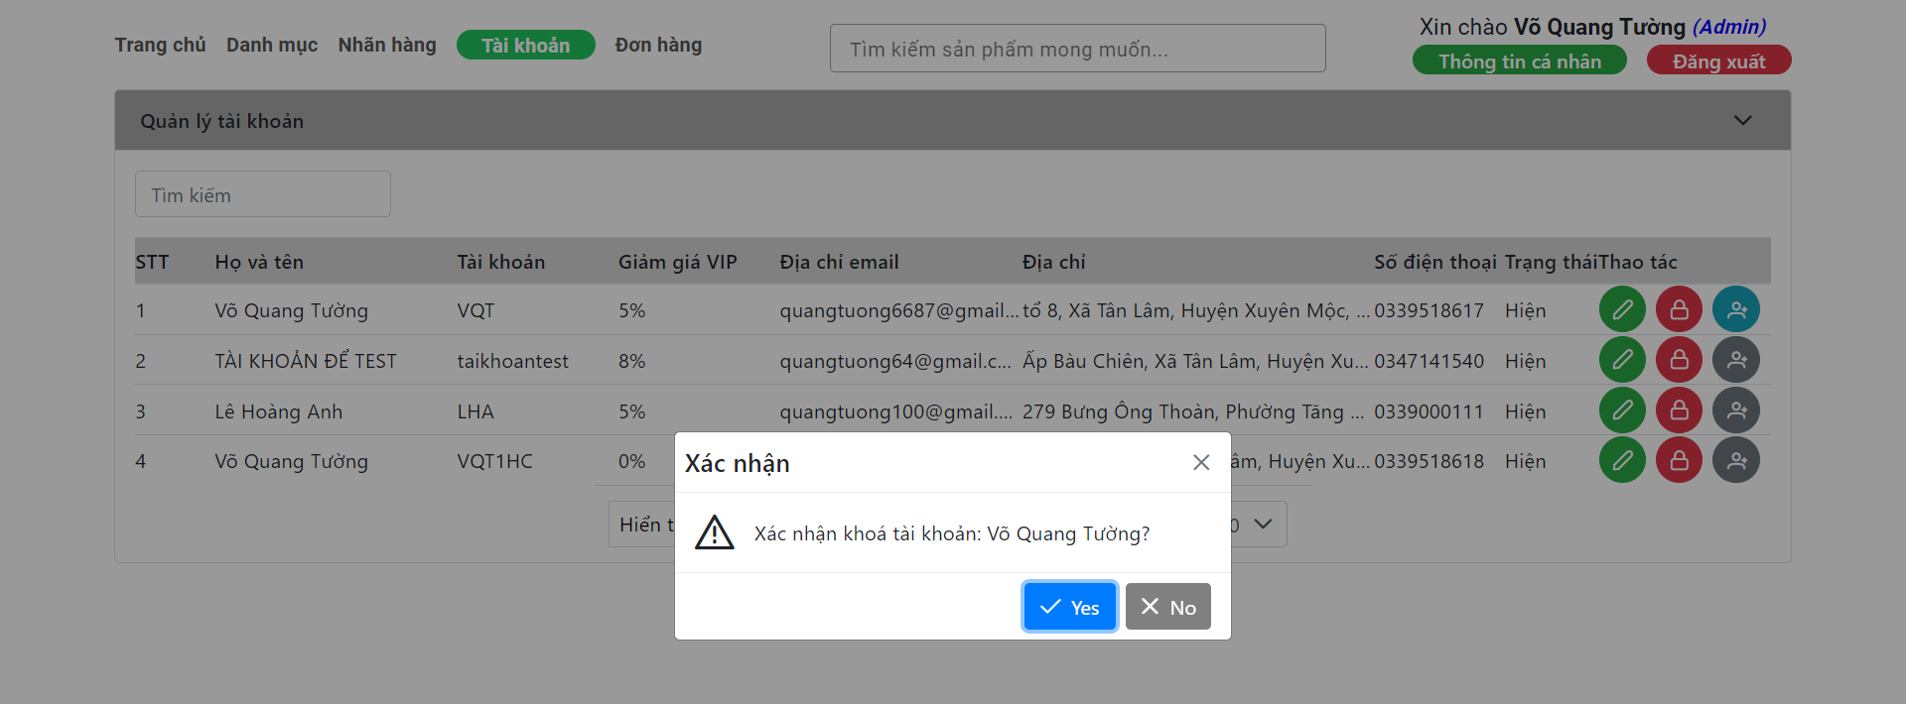

Hình 4.47 Khoá tài khoản người dùng

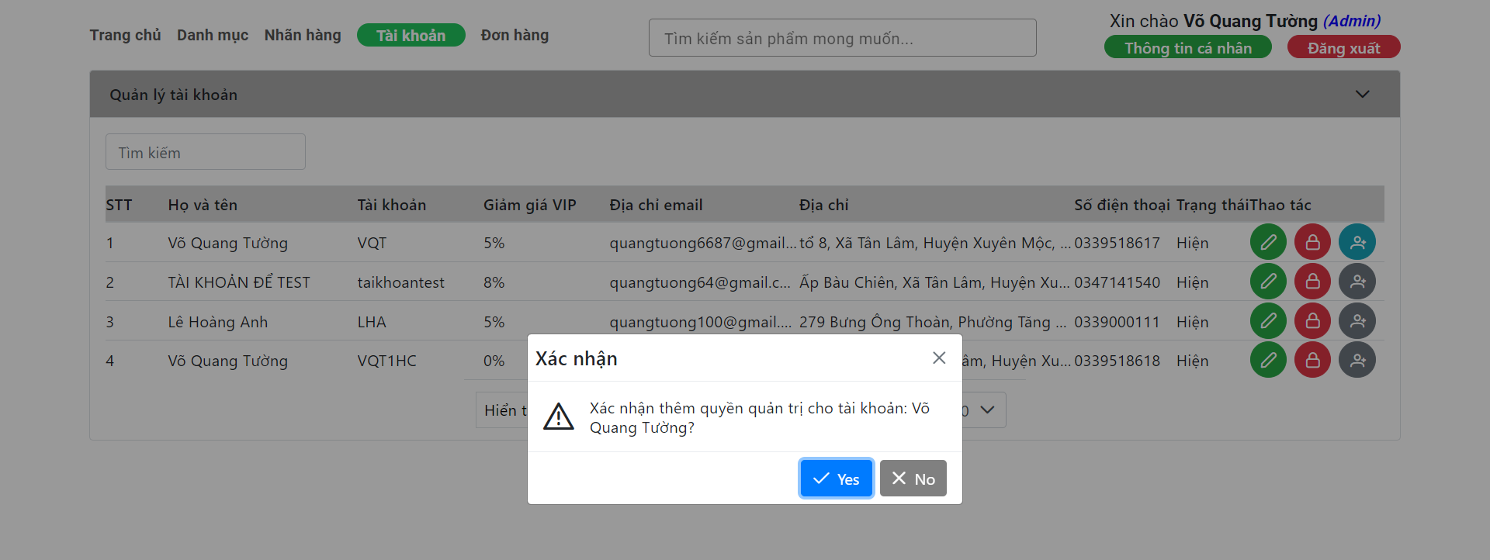

Hình 4.48 Cấp/thu hồi quyền admin cho tài khoản người dùng

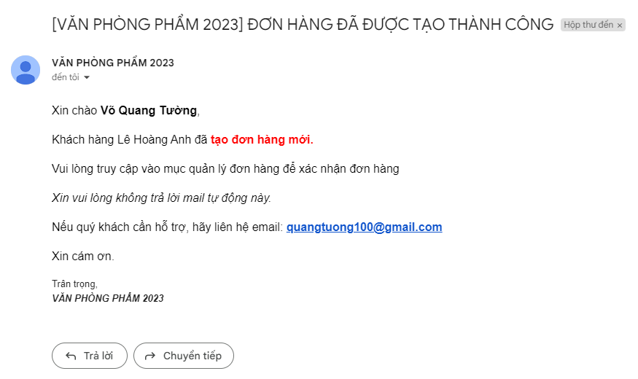

Hình 4.49 Quản trị viên nhận thông báo đơn hàng mới

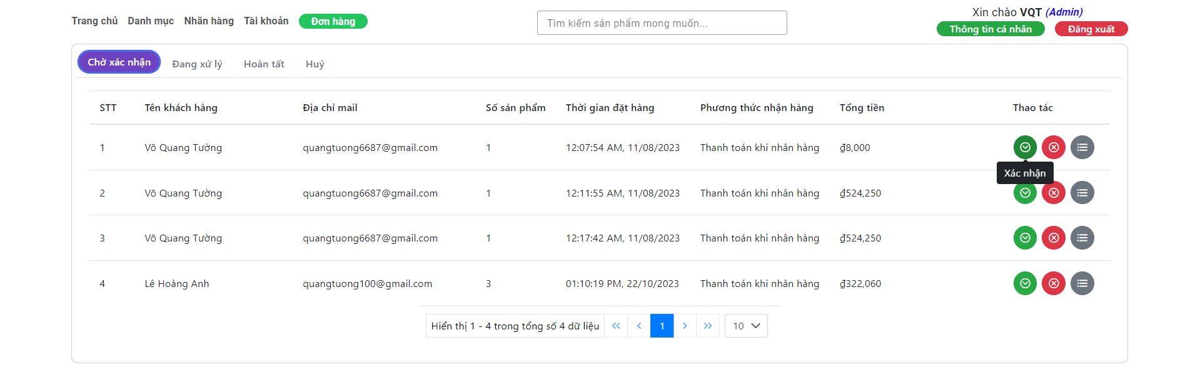

Hình 4.50 Quản lý trạng thái đơn hàng của khách hàng

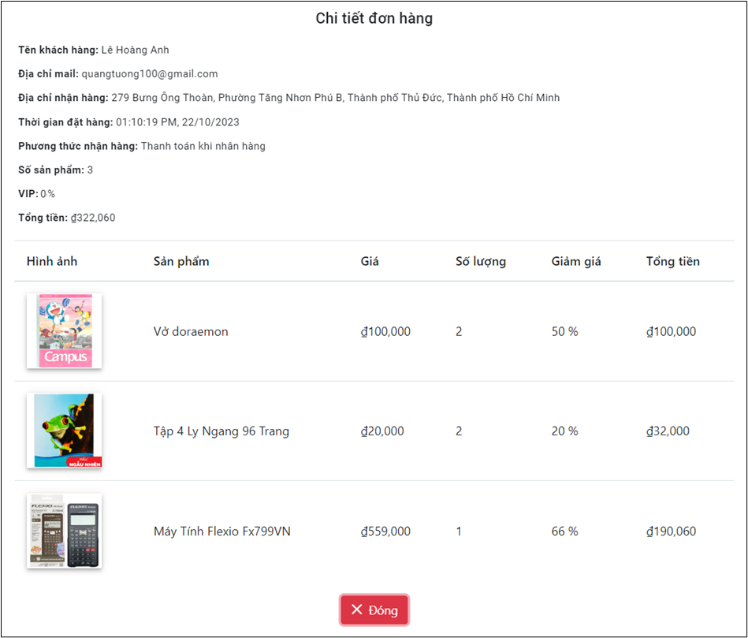

Hình 4.51 Chi tiết đơn hàng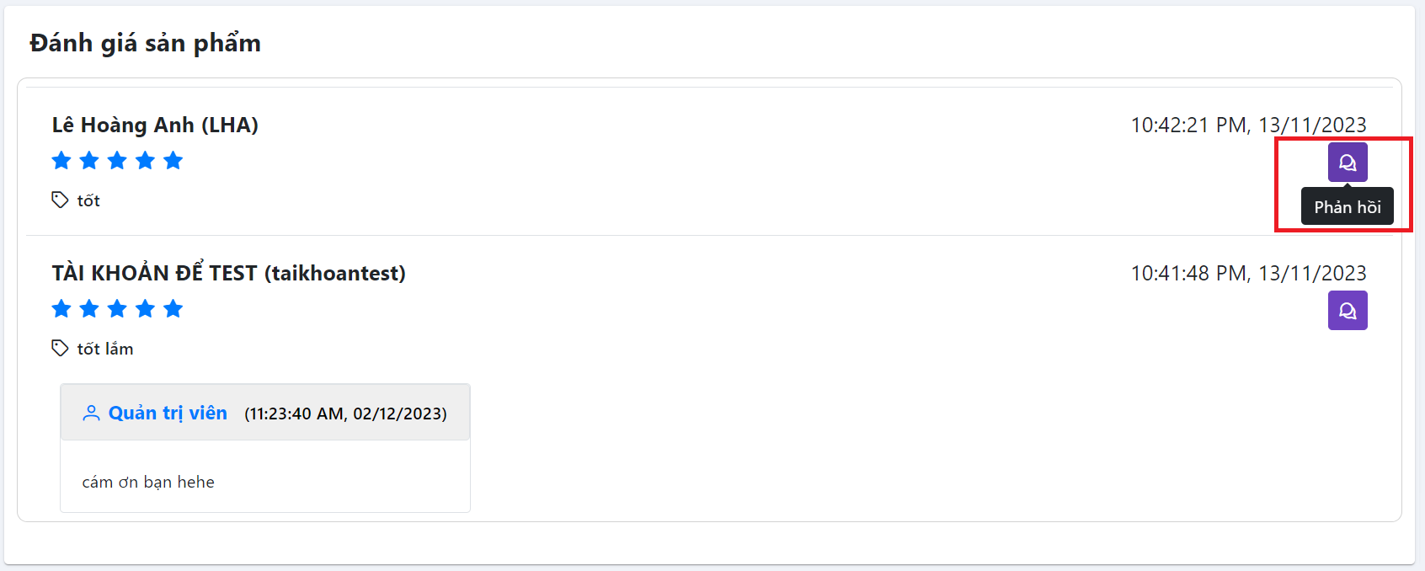

Hình 4.52 Phản hồi đánh giá của khách hàng

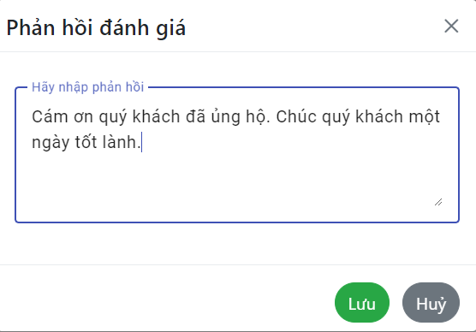

Hình 4.53 Nhập nội dung phản hồi đánh giá

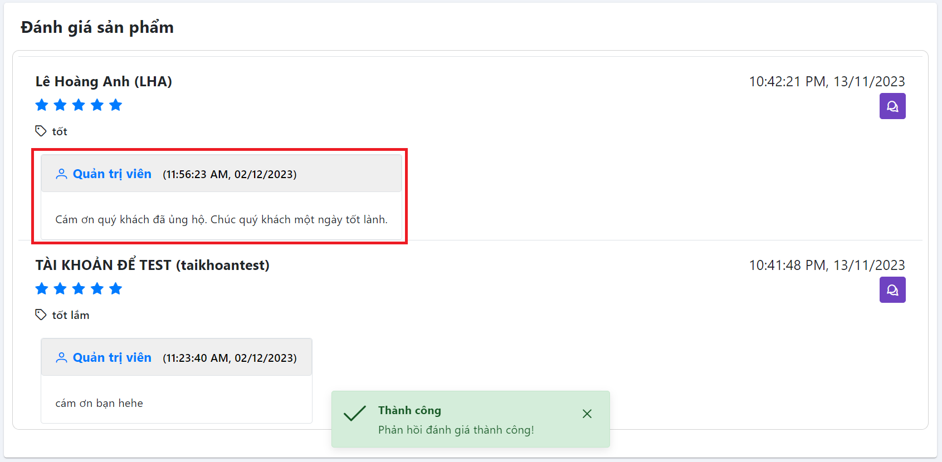

Hình 4.54 Kết quả sau khi gửi phản hồi đánh giá

# THỰC NGHIỆM CHƯƠNG TRÌNH VÀ ĐÁNH GIÁ

## Test case

### Test case đăng ký

|  |  |  |  |  |  |  |
| --- | --- | --- | --- | --- | --- | --- |
| Test Case ID | Kịch bản | Các bước | Dữ liệu | Kết quả dự kiến | Kết quả thực tế | Pass/  Fail |
|  |  |  |  |  |  | Pass |
|  |  |  |  |  |  | Pass |
|  |  |  |  |  |  |  |

### Test case đăng nhập

|  |  |  |  |  |  |  |
| --- | --- | --- | --- | --- | --- | --- |
| Test Case ID | Kịch bản | Các bước | Dữ liệu | Kết quả dự kiến | Kết quả thực tế | Pass/  Fail |
|  | Đăng nhập tại trang dành cho quản trị viên, tài khoản có quyền quản trị viên còn hoạt động và tên tài khoản được nhập kí hiệu hoa. | - Truy cập <http://localhost:4200>  - Nhấn nút Đăng nhập.  - Nhập tên tài khoản và mật khẩu.  - Chọn tuỳ chọn Quản trị viên ở câu hỏi “Bạn là:”.  - Nhấn nút Đăng nhập. | - Tên tài khoản: VQT  - Mật khẩu: 123 | - Đăng nhập thành công.  - Ứng dụng web tự điều hướng đến trang chủ. | Như dự kiến | Pass |
|  | Đăng nhập tại trang dành cho quản trị viên, tài khoản có quyền quản trị viên còn hoạt động và tên tài khoản được nhập kí hiệu thường. | - Truy cập <http://localhost:4200>  - Nhấn nút Đăng nhập.  - Nhập tên tài khoản và mật khẩu.  - Chọn tuỳ chọn Quản trị viên ở câu hỏi “Bạn là:”.  - Nhấn nút Đăng nhập. | - Tên tài khoản: vqt  - Mật khẩu: 123 | - Đăng nhập thành công.  - Ứng dụng web tự điều hướng đến trang chủ. | Như dự kiến | Pass |
|  | Đăng nhập tại trang dành cho người dùng, tài khoản quản trị viên còn hoạt động. | - Truy cập <http://localhost:4200>  - Nhấn nút Đăng nhập.  - Nhập tên tài khoản và mật khẩu.  - Chọn tuỳ chọn Người dùng ở câu hỏi “Bạn là:”.  - Nhấn nút Đăng nhập. | - Tên tài khoản: VQT  - Mật khẩu: 123 | - Đăng nhập không thành công.  - Hiện thông báo “Tài khoản của bạn không phải là người dùng, hãy chọn lại” | Như dự kiến | Pass |
|  | Đăng nhập tại trang dành cho quản trị viên, tài khoản có quyền quản trị viên bị khoá. | - Truy cập <http://localhost:4200>  - Nhấn nút Đăng nhập.  - Nhập tên tài khoản và mật khẩu.  - Chọn tuỳ chọn Quản trị viên ở câu hỏi “Bạn là:”.  - Nhấn nút Đăng nhập. | - Tên tài khoản: taikhoantest  - Mật khẩu: 12345 | - Đăng nhập không thành công.  - Hiện thông báo “Tài khoản của bạn đã bị khoá. Hãy liên hệ quản trị viên của web để được hỗ trợ.” | Như dự kiến | Pass |
|  | Đăng nhập tại trang dành cho quản trị viên, thông tin tên tài khoản không tồn tại. | - Truy cập <http://localhost:4200>  - Nhấn nút Đăng nhập.  - Nhập tên tài khoản và mật khẩu.  - Chọn tuỳ chọn Quản trị viên ở câu hỏi “Bạn là:”.  - Nhấn nút Đăng nhập. | - Tên tài khoản: VQTT  - Mật khẩu: 123 | - Đăng nhập không thành công.  - Hiện thông báo “Không tìm thấy tài khoản” | Như dự kiến | Pass |
|  | Đăng nhập tại trang dành cho quản trị viên, thông tin mật khẩu sai. | - Truy cập <http://localhost:4200>  - Nhấn nút Đăng nhập.  - Nhập tên tài khoản và mật khẩu.  - Chọn tuỳ chọn Quản trị viên ở câu hỏi “Bạn là:”.  - Nhấn nút Đăng nhập. | - Tên tài khoản: VQT  - Mật khẩu: 1234 | - Đăng nhập không thành công.  - Hiện thông báo “Sai mật khẩu” | Như dự kiến | Pass |
|  | Đăng nhập tại trang dành cho khách hàng, tài khoản có quyền người dùng còn hoạt động. | - Truy cập <http://localhost:4200>  - Nhấn nút Đăng nhập.  - Nhập tên tài khoản và mật khẩu.  - Chọn tuỳ chọn Người dùng ở câu hỏi “Bạn là:”.  - Nhấn nút Đăng nhập. | - Tên tài khoản: LHA  - Mật khẩu: 123 | - Đăng nhập thành công.  - Ứng dụng web tự điều hướng đến trang chủ. | Như dự kiến | Pass |
|  | Đăng nhập tại trang dành cho khách hàng, tài khoản có quyền người dùng bị khoá. | - Truy cập <http://localhost:4200>  - Nhấn nút Đăng nhập.  - Nhập tên tài khoản và mật khẩu.  - Chọn tuỳ chọn Quản trị viên ở câu hỏi “Bạn là:”.  - Nhấn nút Đăng nhập. | - Tên tài khoản: VQT1HC  - Mật khẩu: 1234 | - Đăng nhập không thành công.  - Hiện thông báo “Tài khoản của bạn đã bị khoá. Hãy liên hệ quản trị viên của web để được hỗ trợ.” | Như dự kiến | Pass |
|  | Đăng nhập tại trang dành cho quản trị viên, tài khoản người dùng còn hoạt động. | - Truy cập <http://localhost:4200>  - Nhấn nút Đăng nhập.  - Nhập tên tài khoản và mật khẩu.  - Chọn tuỳ chọn Quản trị viên ở câu hỏi “Bạn là:”.  - Nhấn nút Đăng nhập. | - Tên tài khoản: LHA  - Mật khẩu: 123 | - Đăng nhập không thành công.  - Hiện thông báo “Tài khoản của bạn không phải là quản trị viên, hãy chọn lại” | Như dự kiến | Pass |
|  | Đăng nhập khi thiếu thông tin Tên tài khoản | - Truy cập <http://localhost:4200>  - Nhấn nút Đăng nhập.  - Để trống tên tài khoản và nhập mật khẩu.  - Chọn tuỳ chọn Quản trị viên ở câu hỏi “Bạn là:”.  - Nhấn nút Đăng nhập. | - Tên tài khoản:  - Mật khẩu: 123 | - Đăng nhập không thành công.  - Hiện thông báo “Hãy nhập các thông tin bắt buộc để đăng nhập!” | Như dự kiến | Pass |
|  | - Đăng nhập tại trang dành cho quản trị viên, tài khoản có quyền quản trị viên còn hoạt động.  - Ứng dụng web tự động lưu trạng thái đăng nhập sau khi người dùng tắt trình duyệt | - Truy cập <http://localhost:4200>  - Nhấn nút Đăng nhập.  - Nhập tên tài khoản và mật khẩu.  - Chọn tuỳ chọn Quản trị viên ở câu hỏi “Bạn là:”.  - Nhấn nút Đăng nhập.  - Tắt cửa sổ duyệt web hiện tại hoặc tắt trình duyệt web | - Tên tài khoản: VQT  - Mật khẩu: 123 | - Đăng nhập thành công.  - Ứng dụng web tự điều hướng đến trang chủ.  - Ứng dụng web tự động khôi phục lại trạng thái đã đăng nhập của người dùng. | Như dự kiến | Pass |

### Test case quên mật khẩu

|  |  |  |  |  |  |  |
| --- | --- | --- | --- | --- | --- | --- |
| Test Case ID | Kịch bản | Các bước | Dữ liệu | Kết quả dự kiến | Kết quả thực tế | Pass/Fail |
|  | Quên mật khẩu, không nhập thông tin Địa chỉ email | - Truy cập <http://localhost:4200>  - Nhấn nút Đăng nhập.  - Nhấn nút Quên mật khẩu | - Địa chỉ email: | - Hiện thông báo “Hãy nhập các thông tin bắt buộc để quên mật khẩu!”  - Đổi mật khẩu không thành công. | Như dự kiến | Pass |
|  | Quên mật khẩu, với địa chỉ email có tồn tại và nhập đúng mã xác nhận đã nhận qua email, nhập mật khẩu xác nhận khớp với mật khẩu mới. | - Truy cập <http://localhost:4200>  - Nhấn nút Đăng nhập.  - Nhấn nút Quên mật khẩu  - Nhập địa chỉ email  - Nhấn nút Gửi mã xác nhận  - Nhập mã xác nhận  - Nhấn nút Xác nhận.  - Nhập nội dung cho Mật khẩu mới và Xác nhận mật khẩu mới  - Nhấn nút xác nhận | - Địa chỉ email: [quangtuong102@gmail.com](mailto:quangtuong102@gmail.com)  - Mã xác nhận: ep4g0e | - Nhận được email chứa mã xác nhận thông qua email.  - Đổi mật khẩu thành công.  - Hiện thông báo “Đổi mật khẩu thành công!”  - Nhận được email thông báo tài khoản đã được đổi mật khẩu thành công. | Như dự kiến | Pass |
|  | Quên mật khẩu, với địa chỉ email không tồn tại. | - Nhấn nút Đăng nhập.  - Nhấn nút Quên mật khẩu  - Nhập địa chỉ email  - Nhấn nút Gửi mã xác nhận | - Địa chỉ email: [quangtuong103@gmail.com](mailto:quangtuong103@gmail.com) | - Hiện thông báo “Không tìm thấy email này, hãy thử lại!”  - Đổi mật khẩu không thành công. | Như dự kiến | Pass |
|  | Quên mật khẩu, với địa chỉ email có tồn tại và nhập sai mã xác nhận đã nhận qua email. | - Nhấn nút Đăng nhập.  - Nhấn nút Quên mật khẩu  - Nhập địa chỉ email  - Nhấn nút Gửi mã xác nhận  - Nhập mã xác nhận | - Địa chỉ email: [quangtuong102@gmail.com](mailto:quangtuong102@gmail.com)  - Mã xác nhận: ep4g0ee | - Nhận được email chứa mã xác nhận thông qua email.  - Hiện thông báo “Xác nhận không thành công, hãy thử lại!” | Như dự kiến | Pass |
|  | Quên mật khẩu, với địa chỉ email có tồn tại và nhập đúng mã xác nhận đã nhận qua email, nhập mật khẩu xác nhận không khớp với mật khẩu mới. | - Nhấn nút Đăng nhập.  - Nhấn nút Quên mật khẩu  - Nhập địa chỉ email  - Nhấn nút Gửi mã xác nhận  - Nhập mã xác nhận  - Nhấn nút Xác nhận.  - Nhập nội dung cho Mật khẩu mới và Xác nhận mật khẩu mới  - Nhấn nút xác nhận | - Địa chỉ email: [quangtuong102@gmail.com](mailto:quangtuong102@gmail.com)  - Mã xác nhận: ep4g0e | - Nhận được email chứa mã xác nhận thông qua email.  - Hiện thông báo “Mật khẩu xác nhận không khớp, hãy thử lại!” | Như dự kiến | Pass |

### Test case đăng xuất

|  |  |  |  |  |  |  |
| --- | --- | --- | --- | --- | --- | --- |
| Test Case ID | Kịch bản | Các bước | Dữ liệu | Kết quả dự kiến | Kết quả thực tế | Pass/  Fail |
|  | - Đăng nhập thành công vào ứng dụng web  - Đăng xuất | - Truy cập <http://localhost:4200>  - Nhấn nút Đăng nhập.  - Nhập tên tài khoản và mật khẩu.  - Chọn tuỳ chọn Quản trị viên ở câu hỏi “Bạn là:”.  - Nhấn nút Đăng nhập.  - Nhấn nút Đăng xuất. | - Tên tài khoản: VQT  - Mật khẩu: 123 | - Đăng nhập thành công.  - Ứng dụng web tự điều hướng đến trang chủ.  - Đăng xuất thành công. | Như dự kiến | Pass |

### Test case xem sản phẩm

|  |  |  |  |  |  |  |
| --- | --- | --- | --- | --- | --- | --- |
| Test Case ID | Kịch bản | Các bước | Dữ liệu | Kết quả dự kiến | Kết quả thực tế | Pass/  Fail |
|  | - Xem các sản phẩm thuộc một danh mục đã chọn | - Đăng nhập thành công vào ứng dụng web.  - Ở mục Danh mục, nhấn chọn một danh mục bất kỳ | “Vở” | - Lọc ra được những sản phẩm thuộc danh mục Vở | Như dự kiến | Pass |
|  | - Xem chi tiết sản phẩm ở dạng cửa sổ | - Đăng nhập thành công vào ứng dụng web.  - Nhấn chọn vào sản phẩm bất kỳ | “Vở doraemon” | - Cửa sổ Chi tiết sản phẩm được mở lên  - Hiển thị đầy đủ thông tin chi tiết của sản phẩm | Như dự kiến | Pass |
|  | - Xem chi tiết sản phẩm ở dạng trang mới (có nội dung Đánh giá sản phẩm) | - Đăng nhập thành công vào ứng dụng web.  - Nhấn chọn vào sản phẩm bất kỳ  - Trên cửa sổ Chi tiết sản phẩm, nhấn nút Xem chi tiết | “Vở doraemon” | - Cửa sổ Chi tiết sản phẩm được mở lên  - Hiển thị đầy đủ thông tin chi tiết của sản phẩm  - Ứng dụng web điều hướng đến trang chi tiết sản phẩm | Như dự kiến | Pass |
|  | - Tìm kiếm sản phẩm | - Đăng nhập thành công vào ứng dụng web.  - Nhập tên sản phẩm tại thanh tìm kiếm “Tìm kiếm sản phẩm mong muốn”  - Nhấn vào 1 sản phẩm bất kỳ | “Máy” | - Một danh sách các sản phẩm có tên liên quan đến từ khoá tìm kiếm  - Ứng dụng web điều hướng đến trang chi tiết sản phẩm của sản phẩm đã chọn | Như dự kiến | Pass |
|  |  |  |  |  |  |  |

### Test case cập nhật thông tin cá nhân

|  |  |  |  |  |  |  |
| --- | --- | --- | --- | --- | --- | --- |
| Test Case ID | Kịch bản | Các bước | Dữ liệu | Kết quả dự kiến | Kết quả thực tế | Pass/  Fail |
|  |  |  |  |  |  | Pass |
|  |  |  |  |  |  | Pass |
|  |  |  |  |  |  | Pass |

### Test case quản lý giỏ hàng

|  |  |  |  |  |  |  |
| --- | --- | --- | --- | --- | --- | --- |
| Test Case ID | Kịch bản | Các bước | Dữ liệu | Kết quả dự kiến | Kết quả thực tế | Pass/  Fail |
|  |  |  |  |  |  | Pass |
|  |  |  |  |  |  | Pass |
|  |  |  |  |  |  | Pass |

### Test case đặt hàng

|  |  |  |  |  |  |  |
| --- | --- | --- | --- | --- | --- | --- |
| Test Case ID | Kịch bản | Các bước | Dữ liệu | Kết quả dự kiến | Kết quả thực tế | Pass/  Fail |
|  |  |  |  |  |  | Pass |
|  |  |  |  |  |  | Pass |
|  |  |  |  |  |  | Pass |

### Test case theo dõi đơn hàng

|  |  |  |  |  |  |  |
| --- | --- | --- | --- | --- | --- | --- |
| Test Case ID | Kịch bản | Các bước | Dữ liệu | Kết quả dự kiến | Kết quả thực tế | Pass/  Fail |
|  |  |  |  |  |  | Pass |
|  |  |  |  |  |  | Pass |
|  |  |  |  |  |  | Pass |

### Test case đánh giá sản phẩm

|  |  |  |  |  |  |  |
| --- | --- | --- | --- | --- | --- | --- |
| Test Case ID | Kịch bản | Các bước | Dữ liệu | Kết quả dự kiến | Kết quả thực tế | Pass/  Fail |
|  |  |  |  |  |  | Pass |
|  |  |  |  |  |  | Pass |
|  |  |  |  |  |  | Pass |

### Test case quản lý nhãn hàng (thương hiệu)

|  |  |  |  |  |  |  |
| --- | --- | --- | --- | --- | --- | --- |
| Test Case ID | Kịch bản | Các bước | Dữ liệu | Kết quả dự kiến | Kết quả thực tế | Pass/  Fail |
|  |  |  |  |  |  | Pass |
|  |  |  |  |  |  | Pass |
|  |  |  |  |  |  | Pass |

### Test case quản lý danh mục

|  |  |  |  |  |  |  |
| --- | --- | --- | --- | --- | --- | --- |
| Test Case ID | Kịch bản | Các bước | Dữ liệu | Kết quả dự kiến | Kết quả thực tế | Pass/  Fail |
|  |  |  |  |  |  | Pass |
|  |  |  |  |  |  | Pass |
|  |  |  |  |  |  | Pass |

### Test case quản lý sản phẩm

|  |  |  |  |  |  |  |
| --- | --- | --- | --- | --- | --- | --- |
| Test Case ID | Kịch bản | Các bước | Dữ liệu | Kết quả dự kiến | Kết quả thực tế | Pass/  Fail |
|  |  |  |  |  |  | Pass |
|  |  |  |  |  |  | Pass |
|  |  |  |  |  |  | Pass |

### Test case quản lý tài khoản

|  |  |  |  |  |  |  |
| --- | --- | --- | --- | --- | --- | --- |
| Test Case ID | Kịch bản | Các bước | Dữ liệu | Kết quả dự kiến | Kết quả thực tế | Pass/  Fail |
|  |  |  |  |  |  | Pass |
|  |  |  |  |  |  | Pass |
|  |  |  |  |  |  | Pass |

### Test case quản lý đơn hàng

|  |  |  |  |  |  |  |
| --- | --- | --- | --- | --- | --- | --- |
| Test Case ID | Kịch bản | Các bước | Dữ liệu | Kết quả dự kiến | Kết quả thực tế | Pass/  Fail |
|  |  |  |  |  |  | Pass |
|  |  |  |  |  |  | Pass |
|  |  |  |  |  |  | Pass |

### Test case phản hồi đánh giá sản phẩm

|  |  |  |  |  |  |  |
| --- | --- | --- | --- | --- | --- | --- |
| Test Case ID | Kịch bản | Các bước | Dữ liệu | Kết quả dự kiến | Kết quả thực tế | Pass/  Fail |
|  |  |  |  |  |  | Pass |
|  |  |  |  |  |  | Pass |
|  |  |  |  |  |  | Pass |

# KẾT LUẬN

## Kết quả đạt được và hạn chế

### Kết quả đạt được

* Đã tìm hiểu được:

+ Docker/Container và Kubernetes

+ Kiến trúc microservices

+ .Net Framework

+ ASP.NET Core, REST API

* Áp dụng được hầu hết lý thuyết vào thực hành xây dựng đồ án.
* Xây dựng thành công ứng dụng web bán văn phòng phẩm theo kiến trúc microservices

với các tính năng cần thiết cho người mua hàng và người quản trị viên thông qua giao

diện trực quan, dễ sử dụng (bao gồm các tính năng quản lý cho nhà bán hàng như quản lý quan hệ khách hàng cũng như các tính năng tăng cường cho người mua như điểm thưởng).

* Deploy thành công được phần backend microservices lên môi trường Docker/Kubernetes trên môi trường phát triển.

### 1.2Hạn chế

* Ứng dụng web còn thiếu tính năng thanh toán thông qua ngân hàng, VNPAY.
* Ứng dụng web còn thiếu tính năng cho đơn vị vận chuyển để cập nhật trạng thái đơn hàng.
* Ứng dụng web còn thiếu tính năng thống kê về đơn hàng bán ra, doanh thu.
* Chỉ dùng công nghệ message bus để giao tiếp bất đồng bộ giữa các services.
* Chưa deploy được ứng dụng web lên môi trường cloud (Azure).

## Hướng phát triển

* Xây dựng thêm tính năng đang còn thiếu cho ứng dụng web: thanh toán thông qua ngân hàng, VNPAY; thêm tính năng cho đơn vị vận chuyển, thống kê về đơn hàng bán ra và doanh thu.
* Deploy được ứng dụng web lên môi trường cloud (Azure).

Tài liỆu thAM khẢo

1. Angular: <https://angular.io/>
2. Stack Overflow: <https://stackoverflow.com/>
3. Docker: <https://docs.docker.com>
4. .NET Microservices – Full Course: [https://youtube.com](https://youtube.com/watch?v=DgVjEo3OGBI)
5. Kubernetes: [https://vietnix.vn](https://vietnix.vn/kubernetes-la-gi)
6. REST API: <https://www.tma.vn>
7. JWT: <https://viblo.asia/>
8. Message Queue: [https://toidicodedao.com](https://toidicodedao.com/2019/10/08/message-queue-la-gi-ung-dung-microservice/)